Documentación APIs e Integración "Clínica Nutricional NutriVida"

Título: Documentación de APIs y Arquitectura de Microservicios para NutriVida
Versión del Documento: 1.0
Fecha de Creación: 14/11/2026
Integrantes: Nitsi Sepúlveda, Jonathan Rivera y Sofía González

Descripción General
Este documento proporciona una descripción detallada de los contratos y endpoints REST que integran el ecosistema de la Clínica Nutricional NutriVida. El sistema está compuesto por una aplicación frontend en React que se comunica con API Gateway y seis microservicios backend desarrollados en Spring Boot, con persistencia distribuida en PostgreSQL sobre Supabase. Está dirigido a los docentes evaluadores, desarrolladores y administradores del sistema.

Información General
- URL Base de la API (Gateway): http://localhost:8080/api/v1
- URLs de Swagger UI por Servicio:
Pacientes Service: http://localhost:8082/doc/swagger-ui.html
Agendamiento Service: http://localhost:8085/doc/swagger-ui.html
Autenticación Service: http://localhost:8081/doc/swagger-ui.html
Catálogo Service: http://localhost:8083/doc/swagger-ui.html
Profesionales Service: http://localhost:8084/doc/swagger-ui.html
Órdenes Service: http://localhost:8086/doc/swagger-ui.html

Documentación de Endpoints
- Endpoint de Autenticación (autenticacion-service -Puerto 8081)
  - POST /api/v1/autenticacion/registro
    - Descripción: Registra una nueva cuenta de usuario en el sistema con rol predeterminado cliente.
    - Método: POST
    - Datos de entrada: {
"correo": "paz.barra@duoc.cl",
"password": "Password123!"
}
    - Respuesta: 200 (Creado con UsuarioDTO: id, correo, rol, estado), 400 (Datos inválidos), 409 (Correo ya registrado)
Observación sobre el registro: la creación de la cuenta y el guardado de la ficha del paciente son operaciones independientes. La inexistencia de la ficha se consulta en GET /api/v1/pacientes/me; no constituye una respuesta de error propia del registro público.
Validación: el correo debe tener un formato válido y la contraseña de registro debe contener entre 6 y 72 caracteres. El formulario web restringe los dominios de correo a duoc.cl, profesor.duoc.cl y gmail.com.
    - Autenticación: No
    - Observaciones: la contraseña se almacena mediante un hash BCrypt. Este endpoint crea la cuenta de acceso; el frontend inicia después la sesión y guarda los datos de identificación y contacto en Pacientes.

  - POST /api/v1/autenticacion/web/login
    - Descripción: valida las credenciales de una cuenta habilitada, entrega un JWT de acceso y establece una cookie HttpOnly para renovar la sesión del navegador. El token de renovación no se incluye en el cuerpo JSON de esta variante web.
    - Método: POST
    - Datos de Entrada:
{ "correo": "paz.barra@duoc.cl", "password": "Password123!" }
    - Respuesta: 200, con accessToken, expiresIn y usuario; 400, si la entrada no cumple las validaciones; 401, si las credenciales o la cuenta no permiten iniciar sesión; 403, si el origen web no coincide con el configurado.
    - Autenticación: No
    - Observaciones: se requiere la cabecera Origin correspondiente al frontend configurado, normalmente http://localhost:5173. La cookie nutrivida_refresh utiliza HttpOnly y SameSite=Strict; el atributo Secure depende de SESSION_COOKIE_SECURE. La firma JWT utiliza RSA y la ruta /.well-known/jwks.json de Autenticación publica únicamente la clave pública. La clave privada permanece en el servidor.
  - GET /api/v1/autenticacion/me
    - Descripción: Obtiene los datos del usuario autenticado a partir del identificador UUID extraído del JWT.
    - Método: GET
    - Respuesta: 200 (Éxito con id, correo, rol, estado), 401 (No autorizado)
    - Autenticación: Sí (Cualquier usuario autenticado)

  - POST /api/v1/autenticacion/renovar
    - Descripción: renueva la sesión mediante el token de renovación recibido explícitamente en el cuerpo JSON y rota ese token. Corresponde a la variante de API para clientes que administran el refreshToken; el frontend del navegador utiliza /autenticacion/web/renovar.
    - Método : POST
    - Datos de Entrada : { "refreshToken": "e2c3491b-60a1-436f-b2a1-6385cf783c4f" }
    - Respuesta : 200 (Éxito con nueva sesión), 401 (Token inválido o expirado)
    - Autenticación: no requiere un JWT de acceso vigente; requiere un refreshToken válido. Un token expirado, revocado o inválido impide la renovación.

- POST /api/v1/autenticacion/web/renovar

    - Descripción: Renueva la sesión web leyendo la cookie HttpOnly y rota el token de renovación. Permite recuperar la sesión al recargar la aplicación o antes de que expire el acceso. El navegador debe enviar las credenciales de la solicitud. La cookie de renovación no debe copiarse a capturas ni almacenarse en el código fuente.
    - Método : POST
    - Entrada: Sin cuerpo JSON. Requiere Origin autorizado y la cookie nutrivida_refresh.
    - Respuesta: 200, con accessToken, expiresIn y usuario; 401, con renovación inválida; 403, con origen no autorizado.
    - Autenticación: No requiere JWT vigente; sí una cookie válida.

  - POST /api/v1/autenticacion/web/logout
    - Descripción: Revoca la posibilidad de renovar la sesión web y elimina la cookie del navegador. La aplicación retira además la sesión local. Si el servidor no confirma la revocación, debe mostrarse el aviso correspondiente y no afirmarse que todas las credenciales fueron revocadas.
    - Método : POST
    - Entrada: Sin cuerpo JSON; Origin autorizado y cookie de renovación cuando exista.
    - Respuesta: 204, sin cuerpo; 403, si el origen no está autorizado.
    - Autenticación: Sesión web mediante cookie.
  - POST /api/v1/autenticacion/login

    - Descripción: Inicia una sesión para clientes de API que gestionan los tokens de manera explícita. Esta variante permite pruebas REST; el navegador de NutriVida utiliza la variante /web/login.
    - Método : POST
    - Entrada: { "correo": "paz.barra@duoc.cl", "password": "Password123!" } Respuesta: 200, con accessToken, refreshToken, tokenType, expiresIn y usuario; 400, por entrada inválida; 401, por credenciales o cuenta no válidas. Autenticación: No.
  - POST /api/v1/autenticacion/logout

    - Descripción: Revoca el token de renovación enviado explícitamente. El cierre de sesión no debe publicarse junto con tokens reales en las evidencias.
    - Método : POST
    - Entrada: { "refreshToken": "token-obtenido-en-la-sesion-de-prueba" } Respuesta: 204, sin contenido, cuando se procesa la solicitud; 400, si el cuerpo incumple el contrato. Autenticación: No requiere JWT de acceso; recibe el token a revocar.
  - GET /api/v1/autenticacion/usuarios

    - Descripción: Lista las cuentas de acceso para su administración. Incluye id UUID, correo, rol y estado; no entrega hashes de contraseñas.
    - Método : GET
    - Entrada: No requiere cuerpo JSON. Respuesta: 200, con lista de UsuarioDTO.
    - Autenticación: Sí, Administrador.
  - GET /api/v1/autenticacion/usuarios/{id}

    - Descripción: Consulta una cuenta por su UUID. Este recurso corresponde a la cuenta de acceso y no reemplaza la ficha de Pacientes.
    - Método : GET
    - Entrada: UUID de la cuenta en la ruta. Respuesta: 200, con UsuarioDTO; 404, si la cuenta no existe. Autenticación: Sí, Administrador.
  - PUT /api/v1/autenticacion/usuarios/{id}

    - Descripción: Actualiza el rol y el estado de una cuenta existente. Los permisos efectivos deben comprobarse con la sesión y las reglas del servidor. El cambio de rol no implica crear una nueva ficha de paciente.
    - Entrada: UUID en la ruta y JSON con rol y estado válidos, por ejemplo { "rol": "CLIENTE", "estado": "ACTIVO" }. Respuesta: 200, con UsuarioDTO actualizado; 400, con datos inválidos; 404, si la cuenta no existe.
    - Autenticación: Sí, Administrador.
  - DELETE /api/v1/autenticacion/usuarios/{id}

    - Descripción: Desactiva una cuenta conservando su registro. La desactivación de cuentas se gestiona en Autenticación, separadamente de la baja del perfil de contacto.
    - Método : DELETE
    - Entrada: UUID de la cuenta; sin cuerpo JSON. Respuesta: 204, sin contenido; 404, si la cuenta no existe.
    - Autenticación: Sí, Administrador.
2.Endpoint de Pacientes (pacientes-service -Puerto 8082)
  - GET /api/v1/pacientes/me
    - Descripción: consulta la ficha de identificación y contacto correspondiente a la cuenta autenticada. El servidor obtiene el UUID del usuario desde el sub del JWT y busca el perfil vinculado, sin aceptar desde el navegador una identidad alternativa.
    - Método: GET
    - Respuesta: 200 (Éxito con PacienteDTO: pacienteId, usuarioId, run, nombre, apellidos, correo, telefono, direccion, fechaNacimiento, region, comuna, activo), 404 (La cuenta aún no tiene perfil creado)
    - Autenticación: Sí (Cliente, Administrador)
    - Observaciones: la ficha contiene identificación, fecha de nacimiento y datos de contacto. No representa una historia clínica ni almacena diagnósticos, tratamientos o resultados de exámenes. La protección depende de la validación del JWT y de la titularidad del recurso.

  - PUT /api/v1/pacientes/me
    - Descripción: Crea o actualiza el perfil propio del paciente autenticado. Si la ficha ya existe, actualiza sus campos sin duplicar el registro.
    - Método: PUT
    - Datos de entrada: { "run": "195263248", "nombre": "Paz", "apellidos": "Barra Soto", "correo": "paz.barra@duoc.cl", "telefono": "+56912345678", "direccion": "Calle de Prueba 123", "fechaNacimiento": "1998-05-15", "region": "Región de Valparaíso", "comuna": "Quilpué" }
    - Respuesta: 200 (Perfil guardado o actualizado exitosamente), 400 (Datos inválidos o RUN/correo en uso)
    - Autenticación: Sí (Cliente, Administrador)
    - Observaciones: Persiste en la tabla db_pacientes.pacientes de Supabase.
  - GET /api/v1/pacientes/{id}
    - Descripción: Busca y retorna los datos de un paciente específico según su identificador ID.
    - Método: GET
    - Respuesta: 200 (Paciente encontrado), 403 (Sin permisos para consultar perfil ajeno), 404 (Paciente no encontrado)
    - Autenticación: Sí (Titular del recurso o Administrador)
    - Observaciones: el servicio verifica que la cuenta sea titular del perfil o disponga del rol Administrador. Conocer un identificador numérico no concede autorización para acceder a datos de otra persona.
  - DELETE /api/v1/pacientes/{id}
    - Descripción: Desactiva el perfil del paciente mediante borrado lógico (activo = false).
    - Método: DELETE
    - Respuesta: 204, si se realiza la baja; 401, sin sesión válida; 403, sin el rol requerido; 404, si el paciente no existe.
    - Autenticación: Sí ( Administrador)
  - GET /api/v1/pacientes

    - Descripción: Lista las fichas activas para la gestión administrativa. La cuenta cliente utiliza /pacientes/me para consultar su perfil y no puede obtener el listado general.
    - Método: GET
    - Entrada: Sin cuerpo JSON. Respuesta: 200, con lista de PacienteDTO.
    - Autenticación: Sí, Administrador.
  - POST /api/v1/pacientes

    - Descripción: Crea una ficha desde la gestión administrativa, validando los datos de identificación y su unicidad. Crear una ficha no equivale a registrar credenciales. Las cuentas se crean y administran en Autenticación.
    - Método: POST
    - Entrada: Objeto PacienteDTO con identificación y contacto, equivalente al ejemplo de PUT /pacientes/me; usuarioId se utiliza cuando corresponda vincular una cuenta. Respuesta: 201, con la ficha creada; 400, con datos inválidos o RUN/correo duplicados.
    - Autenticación: Sí, Administrador.
  - PUT /api/v1/pacientes/{id}
    - Descripción: Actualiza los datos de una ficha existente con control de titularidad. La identidad de la cuenta no se sustituye arbitrariamente desde el navegador. Para el perfil propio, /me evita construir una ruta con el ID de otra persona.
    - Método: PUT
    - Entrada: ID numérico en la ruta y datos de identificación y contacto de PacienteDTO. Respuesta: 200, con la ficha actualizada; 400, por validación; 403, por perfil ajeno; 404, si no existe.
    - Autenticación: Sí, titular o Administrador.
3. Endpoints de Catálogo (catalogo-service - Puerto 8083)

  - GET /api/v1/catalogo/planes
    - Descripción: devuelve los artículos disponibles para el flujo de venta con su identificador numérico. Este identificador se envía como idItem al preparar una orden y no debe confundirse con el UUID del producto usado en la administración del catálogo.
    - Método: GET
    - Respuesta: 200, con una lista de PlanVentaDTO: id, codigo, nombre, descripcion, precio, categoria, imagenUrl y activo.
    - Autenticación: No
    - Observaciones: Datos de libre acceso público consumidos por el catálogo web.

  - GET /api/v1/catalogo
    - Descripción: Lista todos los productos y suplementos nutricionales del catálogo.
    - Método: GET
    - Datos de entrada: Sin cuerpo JSON. El identificador se indica en la ruta cuando corresponde.
    - Respuesta: 200 (Éxito con listado de ProductoDTO)
    - Autenticación: No

  - POST /api/v1/catalogo
    - Descripción: Crea un nuevo producto en el catálogo validando nombre, precio, stock y categoría.
    - Método: POST
    - Datos de entrada: { "nombre": "Producto de demostración", "descripcion": "Artículo para pruebas del catálogo", "precio": 32990, "stock": 25, "imagenUrl": "", "idCategoria": "b1a2c3d4-e5f6-7a8b-9c0d-1e2f3a4b5c6d" }
El idCategoria del ejemplo debe sustituirse por el UUID de una categoría existente obtenido mediante GET /api/v1/catalogo/categorias.
    - Respuesta: 200 (Producto creado exitosamente), 400 (Error de validación), 403 (Acceso denegado)
    - Autenticación: Sí (Administrador)

  - PUT /api/v1/catalogo/{id}
    - Descripción: Actualiza los datos o stock de un producto existente.
    - Método: PUT
    - Datos de entrada: { "nombre": "Producto de demostración", "descripcion": "Descripción actualizada", "precio": 34990, "stock": 20, "imagenUrl": "", "idCategoria": "b1a2c3d4-e5f6-7a8b-9c0d-1e2f3a4b5c6d" }
    - Los identificadores de producto y categoría deben obtenerse del entorno que se está utilizando. No se deben reutilizar UUID ilustrativos como si fueran registros existentes.
    - Respuesta: 200 (Éxito), 404 (Producto no encontrado)
    - Autenticación: Sí (Administrador)
  - GET /api/v1/catalogo/{id}

    - Descripción:Consulta el detalle administrativo o público de un producto por su UUID. No confundir este UUID con el identificador numérico utilizado en /catalogo/planes/{id}.
    - Método: GET
    - Entrada: UUID del producto en la ruta. Respuesta: 200, con ProductoDTO; 404, si no existe.
    - Autenticación: No.
  - DELETE /api/v1/catalogo/{id}

    - Descripción: Da de baja un producto del catálogo manteniendo su registro. Las órdenes guardan sus precios históricos; la baja de un producto no debe interpretarse como eliminación de órdenes anteriores.
    - Método: DELETE
    - Entrada: UUID del producto; sin cuerpo JSON. Respuesta: 204, sin contenido; 404, si no existe.
    - Autenticación: Sí, Administrador.
  - GET /api/v1/catalogo/categorias

    - Descripción: Consulta las categorías disponibles para clasificar productos. La interfaz utiliza los identificadores devueltos para guardar productos con una referencia válida.
    - Método: GET
    - Entrada: Sin cuerpo JSON. Respuesta: 200, con lista de CategoriaDTO: id, nombre, descripcion y activo.
    - Autenticación: No.
  - POST /api/v1/catalogo/categorias

    - Descripción: Crea una categoría para la gestión del catálogo. El nombre debe tener entre 3 y 100 caracteres y el estado activo es obligatorio.
    - Método: POST
    - Entrada: { "nombre": "Categoría de prueba", "descripcion": "Clasificación para demostración", "activo": true } Respuesta: 200, con CategoriaDTO; 400, si la entrada incumple el contrato.
    - Autenticación: Sí, Administrador.
  - GET /api/v1/catalogo/planes/{id}

    - Descripción: Consulta un artículo por su identificador de venta numérico. Órdenes utiliza este contrato para validar nombre, disponibilidad y precio al crear o preparar una operación.
    - Método: GET
    - Entrada: id numérico devuelto por GET /catalogo/planes. Respuesta: 200, con PlanVentaDTO; 404, si el artículo no existe.
    - Autenticación: No.
4. Endpoints de Profesionales (profesionales-service - Puerto 8084)

  - GET /api/v1/profesionales
    - Descripción: lista los nutricionistas activos con su identificador, nombre, especialidad, experiencia, modalidad de atención, descripción e imagen. Estos datos alimentan la presentación del equipo profesional y el selector de Agendar.
    - Método: GET
    - Datos de entrada: Sin cuerpo JSON. El identificador se indica en la ruta cuando corresponde.
    - Respuesta: 200 (Éxito con listado de ProfesionalDTO: profesionalId, nombre, especialidad, experiencia, modalidad, descripcion, imagenUrl, activo)
    - Autenticación: No
    - Observaciones: Alimenta el selector de profesionales del formulario de agendamiento.

  - POST /api/v1/profesionales
    - Descripción: Registra un nuevo nutricionista en el equipo médico.
    - Método: POST
    - Datos de Entrada:{ "nombre": "Dra. Camila Torres", "especialidad": "Nutrición deportiva", "experiencia": 8, "modalidad": "Mixta", "descripcion": "Especialista en alto rendimiento", "imagenUrl": "https://nutrivida.cl/img/camila.png" }
    - Respuesta : 200 (Profesional registrado exitosamente), 403 (Acceso denegado)
    - Autenticación : Sí (Administrador)

  - DELETE /api/v1/profesionales/{id}
    - Descripción: Da de baja lógica a un profesional de la plataforma (activo = false).
    - Método: DELETE
    - Datos de entrada: Sin cuerpo JSON. El identificador se indica en la ruta cuando corresponde.
    - Respuesta: 204 (Sin contenido), 403 (Acceso denegado)
    - Autenticación: Sí (Administrador)
    - Observaciones: la baja conserva el registro y evita que el profesional siga apareciendo entre los activos. Los antecedentes publicados describen al profesional; la aplicación no constituye un mecanismo de certificación de títulos.
  - GET /api/v1/profesionales/{id}

    - Descripción: Consulta los antecedentes públicos de un nutricionista. Permite relacionar la selección del formulario con el profesional guardado en el backend.
    - Método: GET
    - Entrada: ID numérico del profesional. Respuesta: 200, con ProfesionalDTO; 404, si no existe.
    - Autenticación: No.
  - PUT /api/v1/profesionales/{id}

    - Descripción: Actualiza los antecedentes de un profesional existente. La respuesta debe comprobarse antes de dar por guardado el cambio. La edición de antecedentes no equivale a reprogramar las citas existentes.
    - Método: PUT
    - Entrada: ID en la ruta y ProfesionalDTO con nombre, especialidad, experiencia, modalidad, descripcion, imagenUrl y activo. Respuesta: 200, con ProfesionalDTO actualizado; 400, por datos inválidos; 404, si no existe.
    - Autenticación: Sí, Administrador.
5. Endpoints de Agendamiento (agendamiento-service Puerto 8085)

  - POST /api/v1/agendamiento
    - Descripción: registra una cita vinculada a una unidad de una orden. Agendamiento consulta las referencias de Órdenes, Pacientes y Profesionales para validar la compra, identificar al paciente y comprobar que el nutricionista esté activo.
    - Método: POST
    - Datos de entrada: { "ordenId": "41111c74-5166-4f25-a96f-24c53f4394c1", "itemId": 1000000000, "unidad": 1, "nutricionistaId": 1, "fecha": "2027-03-18", "hora": "09:00", "motivo": "Evaluación nutricional inicial" }
    - Respuesta: 200, con ReservaDTO y la cita confirmada; 400, por datos inválidos o conflicto detectado antes del guardado; 403, por falta de autorización; 409, por conflicto detectado al persistir; 503, si una dependencia necesaria no está disponible.
    - Autenticación: Sí (Cliente, Administrador)
    - Observaciones: se deben utilizar los identificadores reales de la orden preparada, del artículo y del profesional, además de una fecha futura. El precio, el nombre del servicio y la identidad del paciente se determinan en el servidor. Repetir la solicitud de una unidad ya registrada recupera su cita existente. Las migraciones V3 y V4 separan el control de reintentos del índice único que protege el horario de cada profesional mientras la cita permanezca activa.

  - GET /api/v1/agendamiento
    - Descripción: Lista las citas activas de la cuenta cliente autenticada o el consolidado de la clínica si es administrador.
    - Método: GET
    - Datos de entrada: Sin cuerpo JSON. El identificador se indica en la ruta cuando corresponde.
    - Respuesta: 200 (Éxito con listado de ReservaDTO)
    - Autenticación: Sí (Cliente, Administrador)
    - Observaciones: Filtra automáticamente por usuario_id en Supabase.

  - DELETE /api/v1/agendamiento/{id}
    - Descripción: Cancela una cita nutricional activa y libera el bloque horario.
    - Método: DELETE
    - Datos de entrada: Sin cuerpo JSON. El identificador se indica en la ruta cuando corresponde.
    - Respuesta: 204 No Content: Cita cancelada con éxito (estado pasa a CANCELADA y activo = false).
Otras respuestas: 401, si no existe sesión válida; 403, si la cita pertenece a otro cliente sin autorización administrativa; 404, si el recurso no existe.
    - Autenticación: Sí (Titular o Administrador)
  - GET /api/v1/agendamiento/disponibilidad

    - Descripción:Comprueba si un profesional dispone del bloque solicitado antes de incorporar la atención al carrito. La disponibilidad es una comprobación previa y no bloquea el horario. La validación definitiva se realiza al registrar la cita, dado que otra cuenta puede ocupar el bloque posteriormente.
    - Método: GET
    - Entrada: Parámetros de consulta: nutricionistaId, fecha y hora. Ejemplo: ?nutricionistaId=1&fecha=2027-03-18&hora=09:00.
    - Respuesta: 200, con valor booleano; 400, por parámetros inválidos.
    - Autenticación: No.
  - GET /api/v1/agendamiento/{id}

    - Descripción:Consulta una cita determinada comprobando la titularidad. ReservaDTO incluye la referencia de orden, artículo y unidad, además de los datos del paciente, profesional y horario.
    - Método: GET
    - Entrada: ID numérico de reserva. Respuesta: 200, con ReservaDTO; 403, por cita ajena; 404, si no existe.
    - Autenticación: Sí, titular o Administrador.
  - PUT /api/v1/agendamiento/{id}

    - Descripción: Reprograma una cita activa respetando los datos de la compra vinculada. El cambio debe utilizar una fecha y hora futuras. Una cita cancelada no admite reprogramación por este flujo; la orden, el artículo y el precio no se sustituyen desde el formulario.
    - Método: PUT
    - Entrada: ID de la cita y JSON de ReservaDTO con los campos modificables, por ejemplo { "nutricionistaId": 1, "fecha": "2027-03-19", "hora": "11:00", "motivo": "Control nutricional de seguimiento" }. Respuesta: 200, con cita actualizada; 400, por datos inválidos o bloque ocupado; 403, por falta de titularidad; 404, si no existe; 409, por conflicto al persistir.
    - Autenticación: Sí, titular o Administrador.
  - GET /api/v1/agendamiento/ordenes/{ordenId}/confirmadas

    - Descripción: Cuenta las citas confirmadas y activas de una orden propia para verificar su publicación. Órdenes utiliza esta comprobación y compara el resultado con la suma de cantidades de sus detalles antes de publicar.
    - Método: GET
    - Entrada: UUID de la orden en la ruta. Respuesta: 200, con un número entero; error de autorización si la orden no pertenece a la cuenta.
    - Autenticación: Sí, Cliente o Administrador, con control de titularidad.
6. Endpoints de Órdenes (ordenes-service - Puerto 8086)

  - POST /api/v1/ordenes
    - Descripción: crea directamente una orden publicada, asignada a la cuenta del JWT y con precios consultados en Catálogo. Este contrato existe en la API, pero el carrito integrado utiliza /ordenes/preparar y /ordenes/{id}/publicar para registrar las citas antes de hacer visible la orden.
    - Método: POST
    - Datos de Entrada:{ "claveIdempotencia": "83079adc-47a5-43f5-89a7-8f2ae27f4c7b", "detalles": [{ "idItem": 1000000000, "cantidad": 1 }] }
    - Respuesta: 200, con OrdenDTO; 400, por artículos o cantidades inválidos; 409, si la misma clave se reutiliza con un contenido diferente o corresponde a una preparación aún no publicada. Un reintento compatible recupera la orden existente.
    - Autenticación: Sí (Cliente, Administrador)
    - Observaciones: la clave Idempotencia identifica un intento de la cuenta y debe conservarse durante sus reintentos. El servidor calcula el total y guarda nombre, cantidad y precio unitario de cada línea. La operación representa un registro comercial de demostración y no procesa un pago bancario. En el carrito, POST /api/v1/ordenes/preparar responde 200 con una orden aún no publicada. Tras registrar las citas, POST /api/v1/ordenes/{id}/publicar responde 200 si todas están confirmadas o 409 si todavía hay citas pendientes. Ambas operaciones requieren JWT de Cliente o Administrador; la publicación verifica además la titularidad.
  - GET /api/v1/ordenes/{id}/referencia

    - Descripción: Consulta una orden propia, incluso durante su preparación, para validar la vinculación de citas. Agendamiento consulta esta referencia para verificar artículo, cantidad y pertenencia antes de aceptar una unidad.
    - Método: GET
    - Entrada: UUID de la orden; sin cuerpo JSON. Respuesta: 200, con OrdenDTO; 404, si no existe o no pertenece a la cuenta.
    - Autenticación: Sí, Cliente o Administrador titular.
  - GET /api/v1/ordenes
    - Descripción: lista las órdenes publicadas. El cliente recibe únicamente las propias; Vendedor y Administrador disponen de la lectura comercial autorizada. Las solicitudes preparadas que aún tienen citas pendientes quedan fuera del listado habitual.
    - Método: GET
    - Datos de entrada: Sin cuerpo JSON. El identificador se indica en la ruta cuando corresponde.
    - Respuesta: 200 (Éxito con listado de OrdenDTO)
    - Autenticación: Sí (Cliente, Vendedor, Administrador)
    - Observaciones: cada OrdenDTO contiene id, idUsuario, estado, total, creadoEn y detalles. Cada detalle incluye idItem, nombreItem, cantidad y precioUnitario. La publicación es una condición de visibilidad distinta del estado comercial PENDIENTE.
  - DELETE /api/v1/ordenes/{id}
    - Descripción: cambia a CANCELADA una orden publicada que aún admite esa transición de estado, conservando su registro y detalles.
    - Método: DELETE
    - Datos de entrada: Sin cuerpo JSON. El identificador se indica en la ruta cuando corresponde.
    - Respuesta: 204, si se aplica la cancelación; 401, sin sesión válida; 403, sin permisos de acceso; 404, si la orden no existe o no resulta visible para el cliente; 409, si el estado actual impide el cambio.
    - Autenticación: Sí (Cliente, Administrador)
    - Observaciones: el cliente actúa sobre sus propias órdenes y el administrador sobre las operaciones autorizadas. La cancelación comercial no debe confundirse con la baja individual de las citas.

  - GET /api/v1/ordenes/{id}

    - Descripción: Consulta una orden publicada y sus detalles. El vendedor tiene lectura comercial. La consulta habitual no expone las solicitudes que siguen pendientes de completar sus citas.
    - Método: GET
    - Entrada: UUID de la orden en la ruta. Respuesta: 200, con OrdenDTO; 404, si no existe, no está publicada o no resulta visible para el cliente.
    - Autenticación: Sí, Cliente titular, Vendedor o Administrador.
  - PUT /api/v1/ordenes/{id}

    - Descripción:Actualiza el estado comercial de una orden publicada que admite la transición solicitada. La lógica permite salir de PENDIENTE hacia un estado final y admite repetir el estado actual. No se utiliza para editar artículos, cantidades o precios históricos.
    - Método: PUT
    - Entrada: UUID y JSON con estado válido, por ejemplo { "estado": "CANCELADA" }. Respuesta: 200, con la orden actualizada; 400, con estado inválido; 404, si no existe; 409, si la transición no está permitida.
    - Autenticación: Sí, Administrador.

Integración con el Frontend
Verificación de entrega
Para vincular el comportamiento del frontend con la API, cada evidencia combina la acción visible con la solicitud correspondiente. En la pestaña Red del navegador se registra el método HTTP, la ruta y el estado de la respuesta. En las operaciones de consulta se puede mostrar un campo de la respuesta y el mismo dato en pantalla. En las operaciones de escritura se debe mostrar el resultado que observa el usuario después de guardar.
El recorrido de demostración incluye un resultado satisfactorio y un error controlado. En el caso satisfactorio, se registra una orden, se confirman sus citas y se comprueba que la orden publicada aparece en el listado. En el caso de error, se documenta el aviso de horario ocupado o la solicitud pendiente, seguido de la corrección y el reintento. Se emplean cuentas de prueba y se ocultan las contraseñas, los tokens y las cookies.
Evidencia 1: Autenticación e Inicio de Sesión (autenticacion-service - Puerto 8081)
Figura 1
Formulario de inicio de sesión web
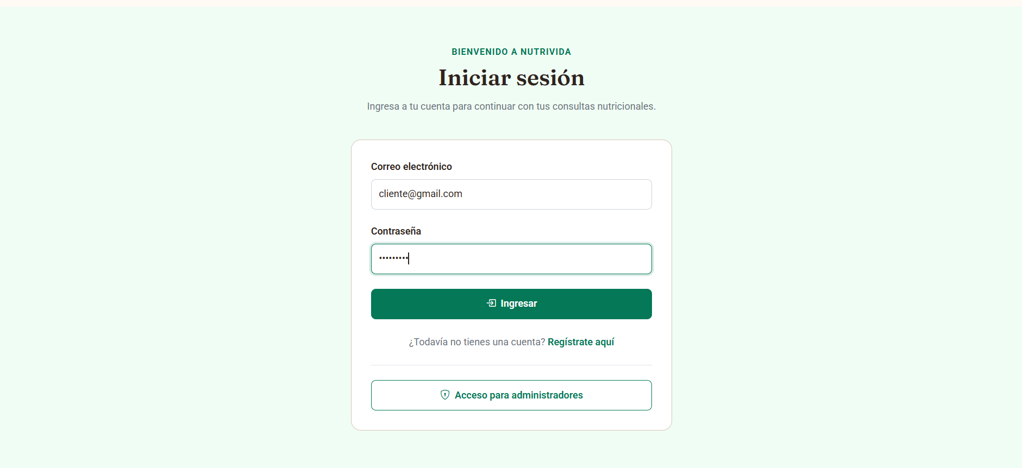
Nota: Formulario web de inicio de sesión (/login) desarrollado en React. Permite la captura de credenciales (correo y contraseña) para su posterior despacho mediante POST /api/v1/autenticacion/web/login. La vista valida el formato del correo y la longitud de la contraseña, e incorpora enlaces directos para el registro de nuevos pacientes y el acceso administrativo.

Evidencia 2. Consulta del catálogo de planes (catalogo-service, puerto 8083)
Figura 2
Figura 2.1 Despliegue de los planes nutricionales en el cliente web

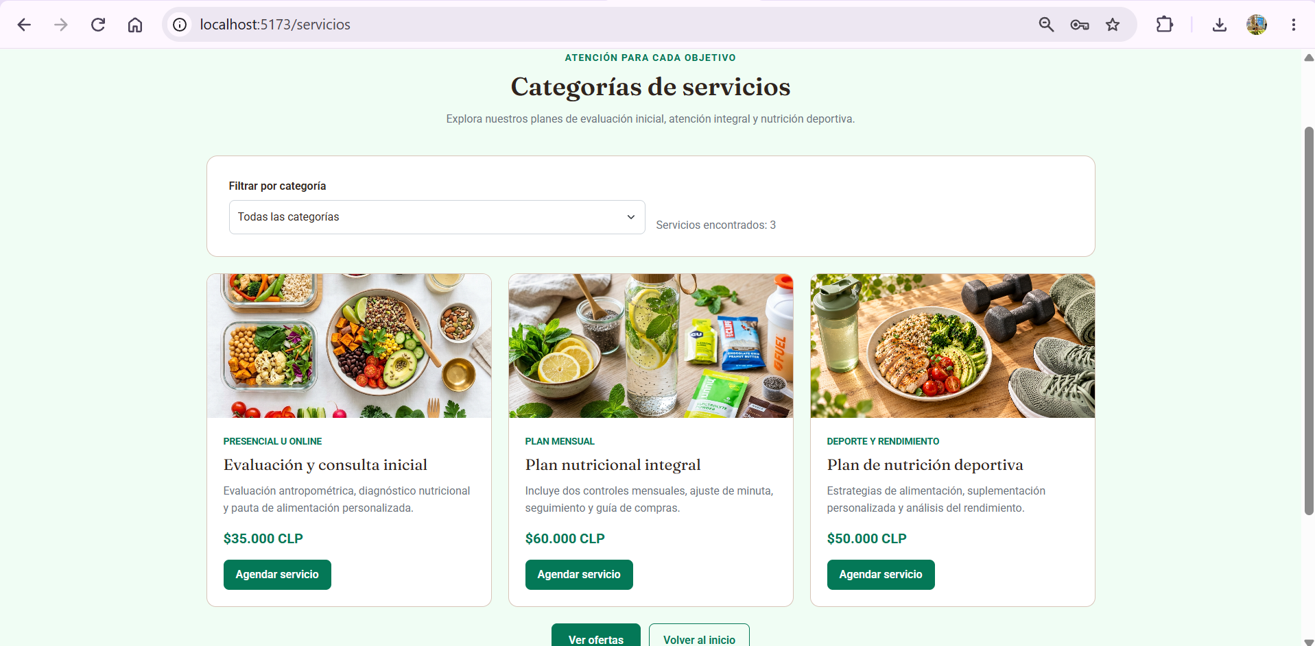
Nota: Presentación pública en la interfaz de usuario React (Servicios.jsx) de los planes clínicos disponibles en la clínica (“Evaluación inicial”, “Plan integral” y “Nutrición deportiva”), renderizando dinámicamente su título, descripción clínica, arancel en pesos chilenos ($CLP) y botón de acción para iniciar el agendamiento.
Figura 2.2 Trazabilidad de la petición HTTP en la pestaña Red (Network)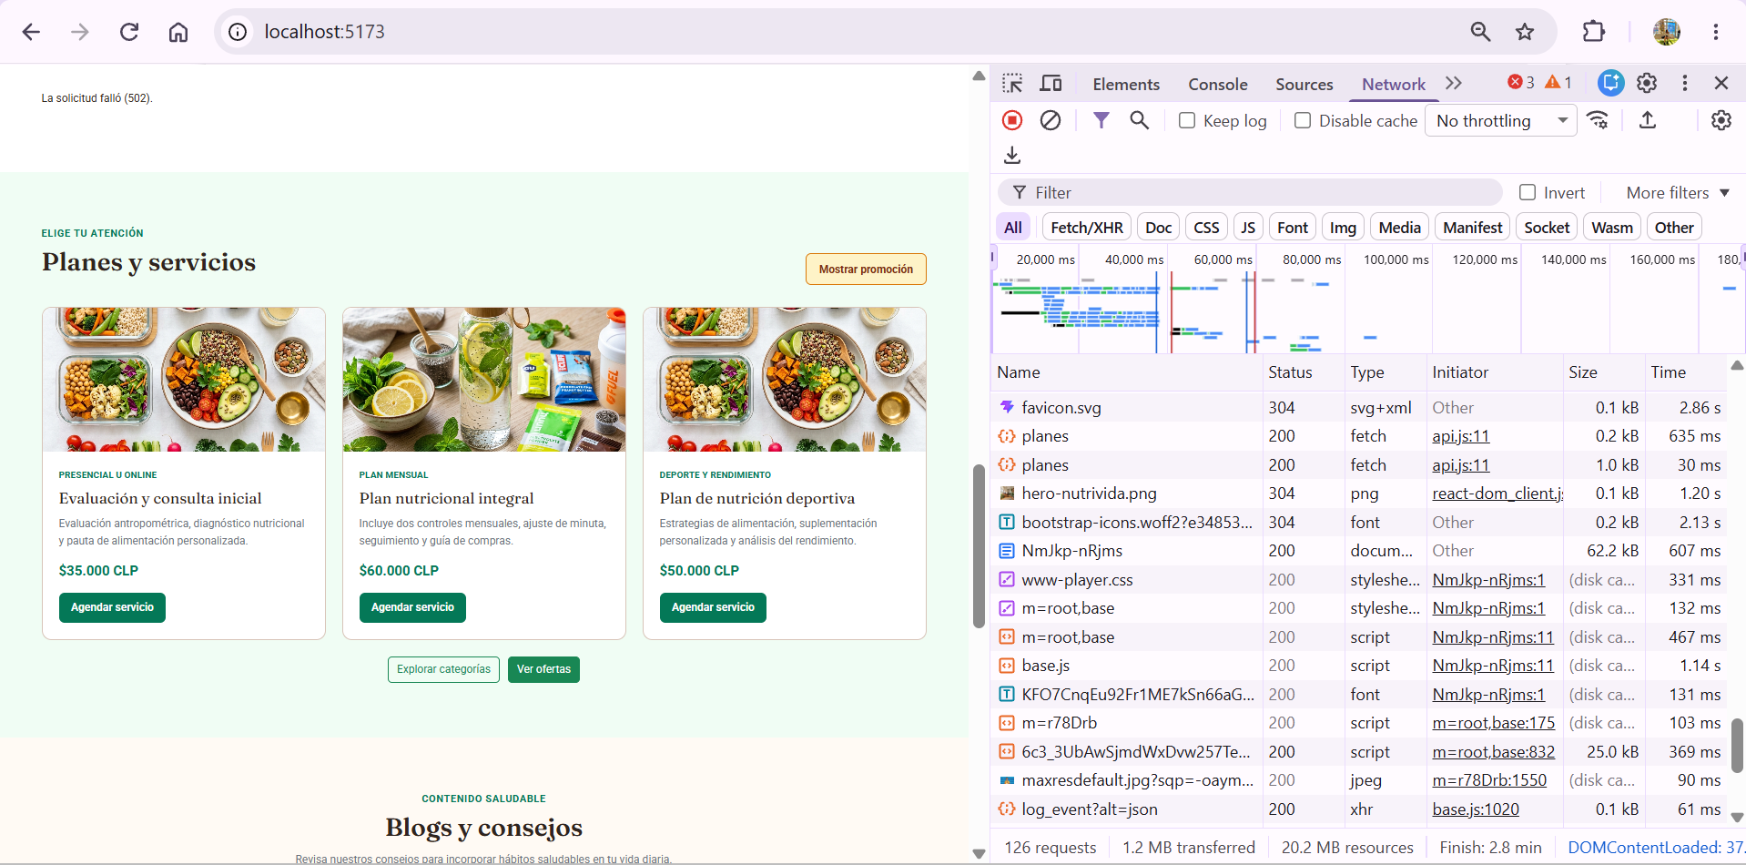
Nota: Registro del tráfico asíncrono en tiempo real mediante las herramientas de desarrollo del navegador. Se constata el despacho y la resolución satisfactoria con código de estado HTTP 200 de la solicitud hacia el endpoint /api/v1/catalogo/planes provisto por catalogo-service (puerto 8083), confirmando la conectividad efectiva entre el cliente web y el backend.

Figura 2.3: Inspección visual de la estructura de datos (Vista previa / Preview)
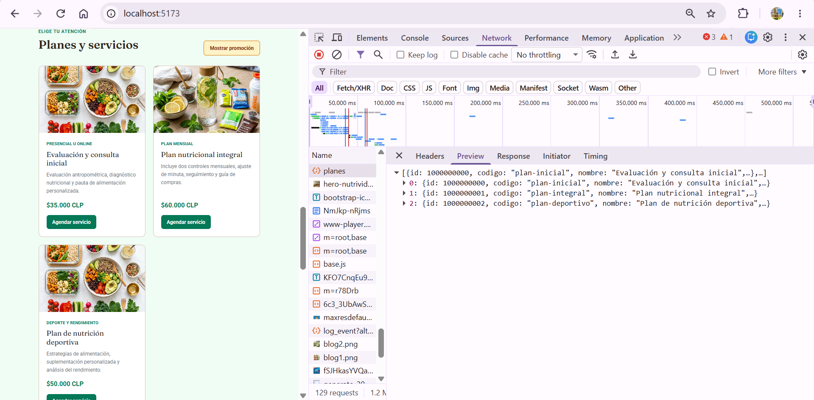
Nota: Desglose del árbol de objetos JavaScript interpretado por el navegador en la pestaña Red. Se comprueba la correspondencia directa y biunívoca entre el atributo nombre ("Evaluación y consulta inicial") de la respuesta del servicio y el encabezado de la tarjeta visualizada simultáneamente en la interfaz de usuario.

Figura 2.4: Payload JSON bruto transferido por la API (Respuesta / Response)
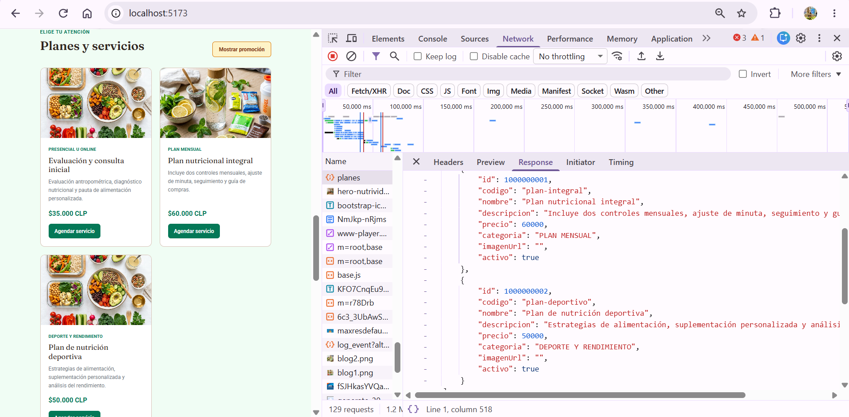
Nota: Evidencia del cuerpo de respuesta (payload) en formato JSON serializado entregado por el backend, verificando los valores numéricos de aranceles e identificadores comerciales que alimentan el cálculo reactivo del carro de compras.

Nota General de la Evidencia 2: La integración documentada en la Figura 2 (sub-figuras 2.1 a 2.4) valida de manera concluyente la arquitectura desacoplada y reactiva entre el frontend y el microservicio catalogo-service (puerto 8083). Se acredita que la aplicación no utiliza datos estáticos cableados en código, sino que consume asíncronamente el contrato PlanVentaDTO mediante llamadas REST seguras, mapeando en tiempo real las entidades del backend con los componentes de interfaz de usuario de NutriVida.

Evidencia 3: Selección de Profesionales Nutricionistas (profesionales-service - Puerto 8084)

Figura 3
Despliegue de nutricionistas activos y especialidades clínicas
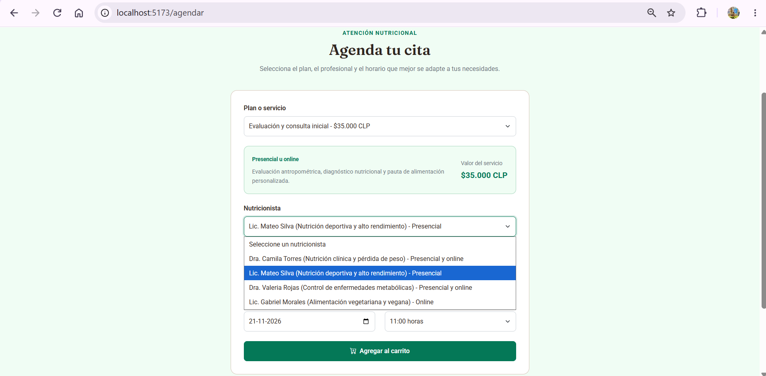
Nota: Agendar obtiene los profesionales activos desde el backend y permite seleccionar el nutricionista para la atención. La lista muestra los datos disponibles, como nombre, especialidad y modalidad. La respuesta REST permite comprobar que estas opciones provienen del servicio Profesionales. La selección todavía no confirma una cita: prepara los datos que se incorporan al carrito.

Evidencia 4: Gestión de Ficha y Datos del Paciente (pacientes-service - Puerto 8082)
Figura 4 Registro y consulta de la ficha de identificación y contacto
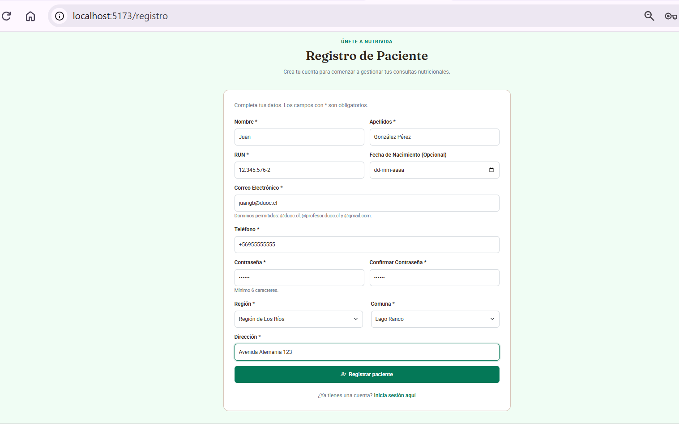
Nota: el registro web crea primero la cuenta en Autenticación, establece la sesión y guarda el perfil propio mediante PUT /pacientes/me. El servidor vincula usuario_id con el sub del JWT. GET /pacientes/me permite comprobar los datos y repetir PUT permite actualizar el mismo perfil sin duplicarlo. La ficha comprende identificación y contacto, no una historia clínica. Si la cuenta se creó pero falló el guardado del perfil, la aplicación permite retomar ese paso con la misma cuenta.
Evidencia 5: Selección de Fecha, Hora y Reserva de Citas (agendamiento-service - Puerto 8085)

Figura 5
Selección de fecha y horario de una consulta nutricional
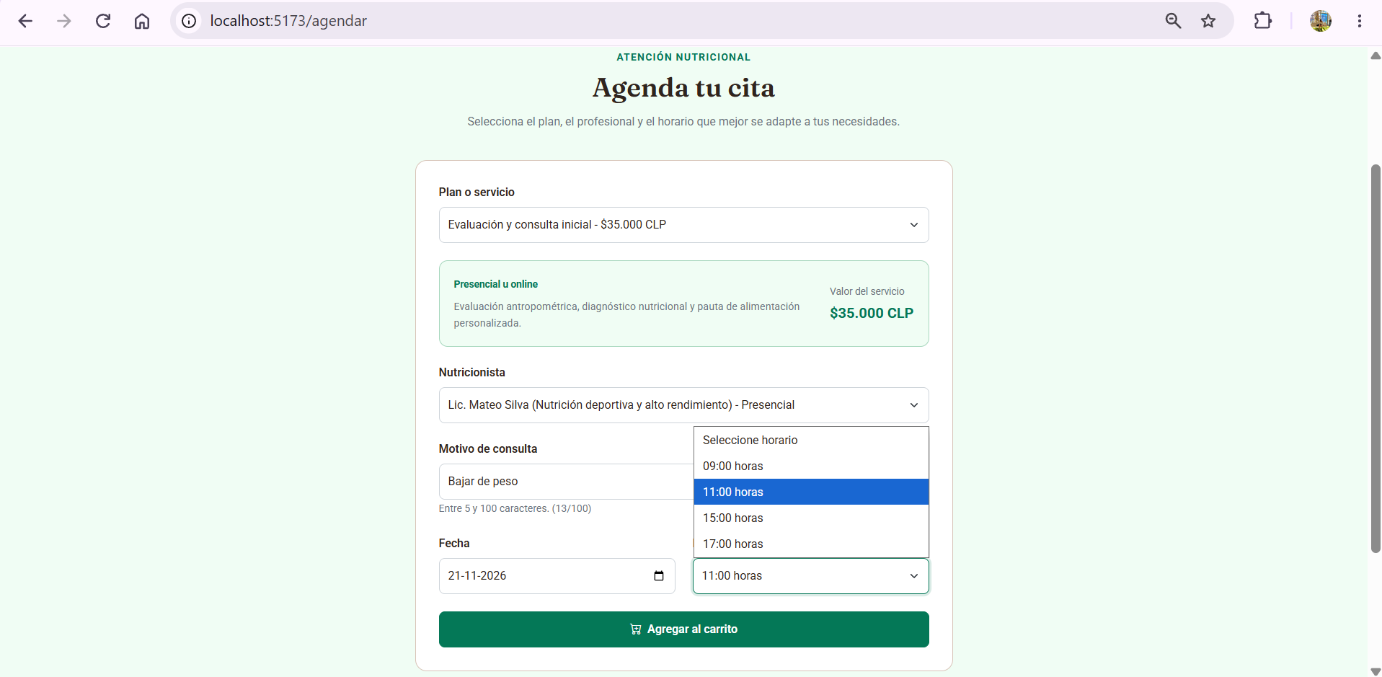
Nota: Agendar comprueba la disponibilidad y agrega la selección al carrito; esta acción no confirma todavía la cita en el backend. Durante el registro de la orden, el frontend envía una solicitud de Agendamiento por cada unidad, usando ordenId, itemId y unidad. El servicio valida las referencias y protege la ocupación del profesional, fecha y hora. La respuesta 200 identifica la cita confirmada; Mis citas permite consultar posteriormente la atención.
Evidencia 6: Carrito de Compras y Generación de Orden (ordenes-service - Puerto 8086)
Figura 6.1 Resumen de consultas agendadas previo al registro de la orden
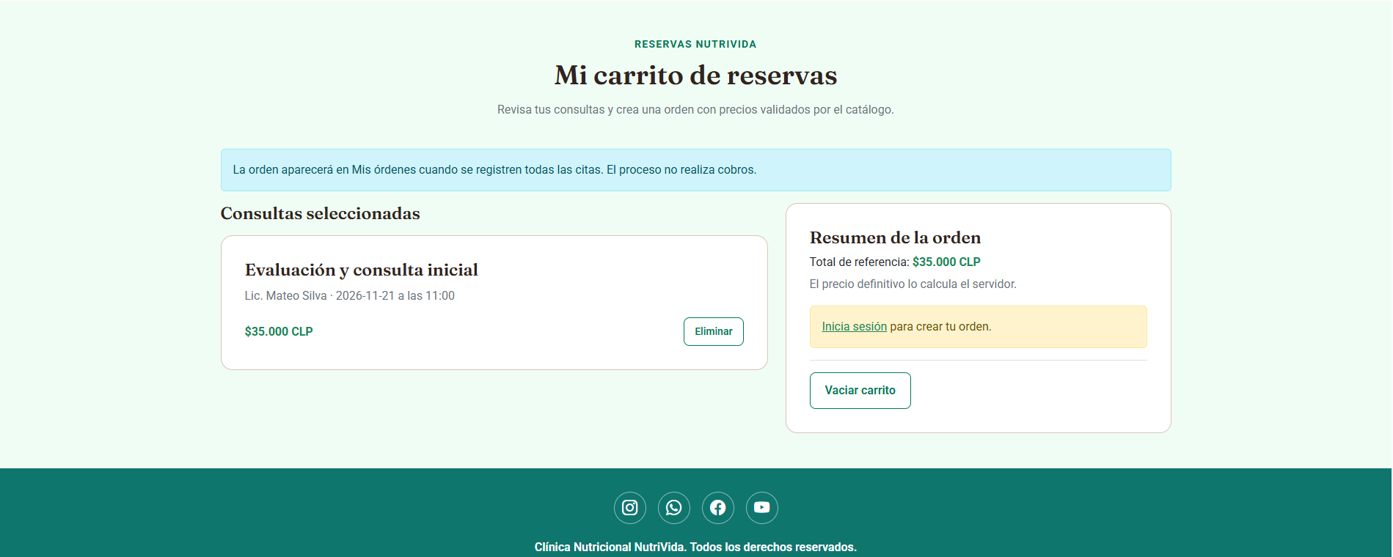
Nota: Vista inicial del carrito de compras (Carrito.jsx) administrado a través de CartContext. Despliega el desglose de las atenciones seleccionadas por el paciente, indicando el profesional, fecha, bloque horario y arancel de referencia, solicitando la autenticación de la cuenta previo a consolidar la transacción comercial en el servidor.

Figura 6.2 Registro transaccional de orden y trazabilidad en pestaña Red (Network)
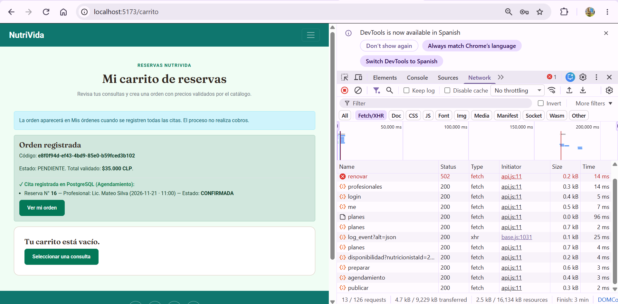
Nota. Después de seleccionar “Registrar orden”, la interfaz muestra el código de la orden, el total validado de $35.000 CLP y la cita N.º 16 en estado CONFIRMADA. La orden queda registrada con estado comercial PENDIENTE. La pestaña Red muestra las solicitudes de preparación, agendamiento y publicación asociadas a esta operación.
Nota General de la Evidencia 6: La integración documentada en la Figura 6 (sub-figuras 6.1 y 6.2) valida el flujo de compra desacoplado entre el frontend, ordenes-service (puerto 8086) y agendamiento-service (puerto 8085). Se comprueba que la orden se genera mediante peticiones HTTP seguras respaldadas por una clave de idempotencia única, asegurando la consistencia transaccional y evitando órdenes duplicadas antes de liberar el carrito del paciente.

Evidencia 7: Respuesta Visual ante Solicitud Exitosa y Control de Errores
Figura 7 Retroalimentación visual en la interfaz ante respuestas exitosas y excepciones de API
Figura 7a. Consulta agregada al carrito
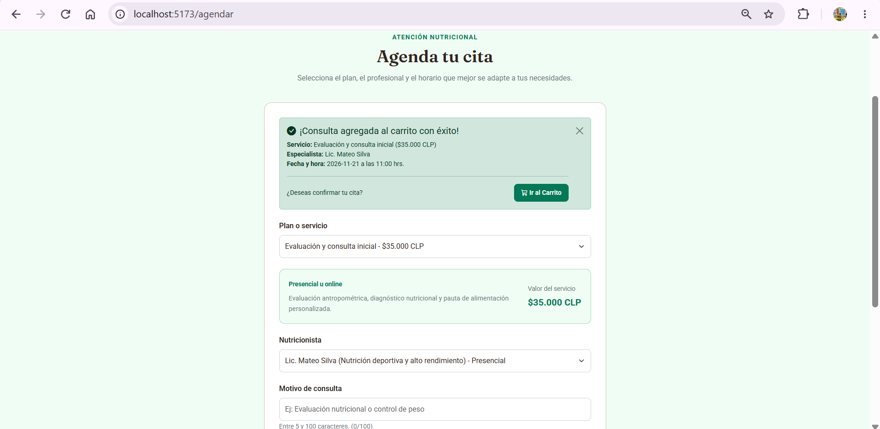
Figura 7b. Aviso de horario ocupado
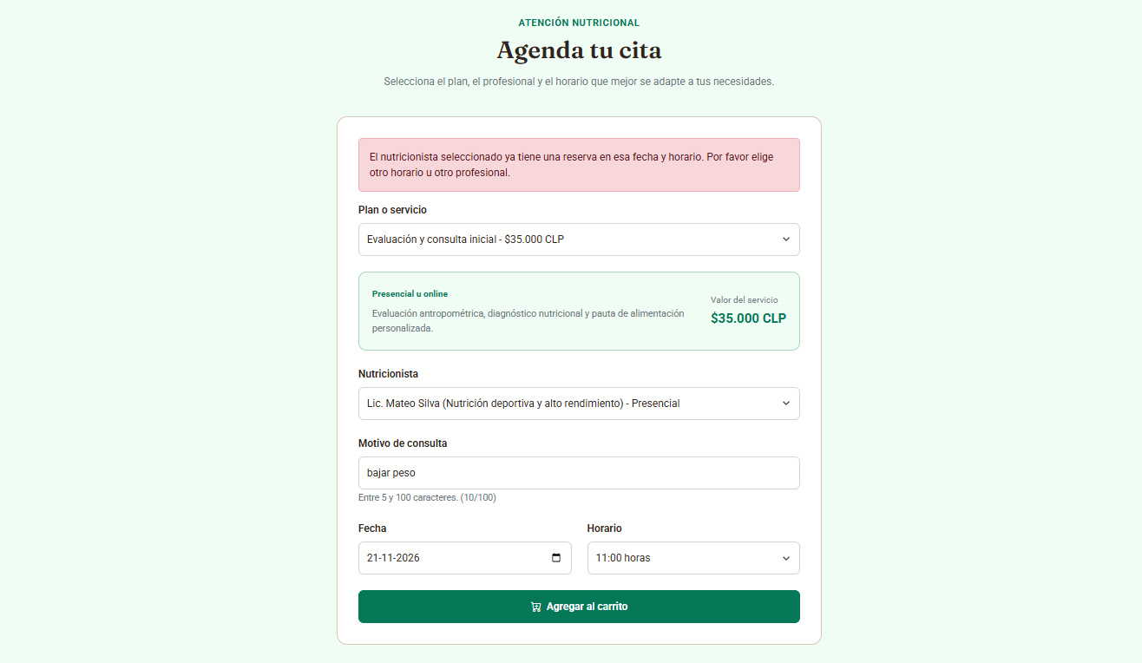
Nota. La Figura 7a muestra el aviso que confirma que la consulta se agregó al carrito. La Figura 7b muestra la advertencia de horario ocupado y orienta al paciente a elegir otro bloque u otro profesional.

Verificación Técnica de Backend: Swagger UI, Persistencia en Base de Datos y Cobertura

Resultados registrados en el repositorio
La verificación local del flujo orden y cita utilizó el Gateway, los seis microservicios y PostgreSQL 17 local. El registro de pruebas documenta la conservación del mismo identificador de paciente al repetir el guardado del perfil propio, la respuesta 403 al consultar fichas y citas ajenas, y la recuperación de la misma orden y cita al reintentar. Al solicitar un bloque ocupado se observó una respuesta 400. La segunda cita se guardó tras escoger otro horario y el listado devolvió ambas citas.
El mismo registro informa 155 pruebas de frontend aprobadas en 18 archivos y una compilación satisfactoria de Vite. Los resultados corresponden a la verificación local. Las figuras siguientes documentan por separado el uso en navegador, el contrato OpenAPI y la persistencia en Supabase.
Referencia del proyecto: Verificación local del flujo orden y cita, en docs/ev3/pruebas/cierre-integracion-local.md.
Figura 8. Contratos de la API en Swagger UI
Figura 8.1 Interfaz Swagger UI de autenticacion-service (Puerto 8081)
Figura 8.1.a Endpoints principales y configuración de servidor
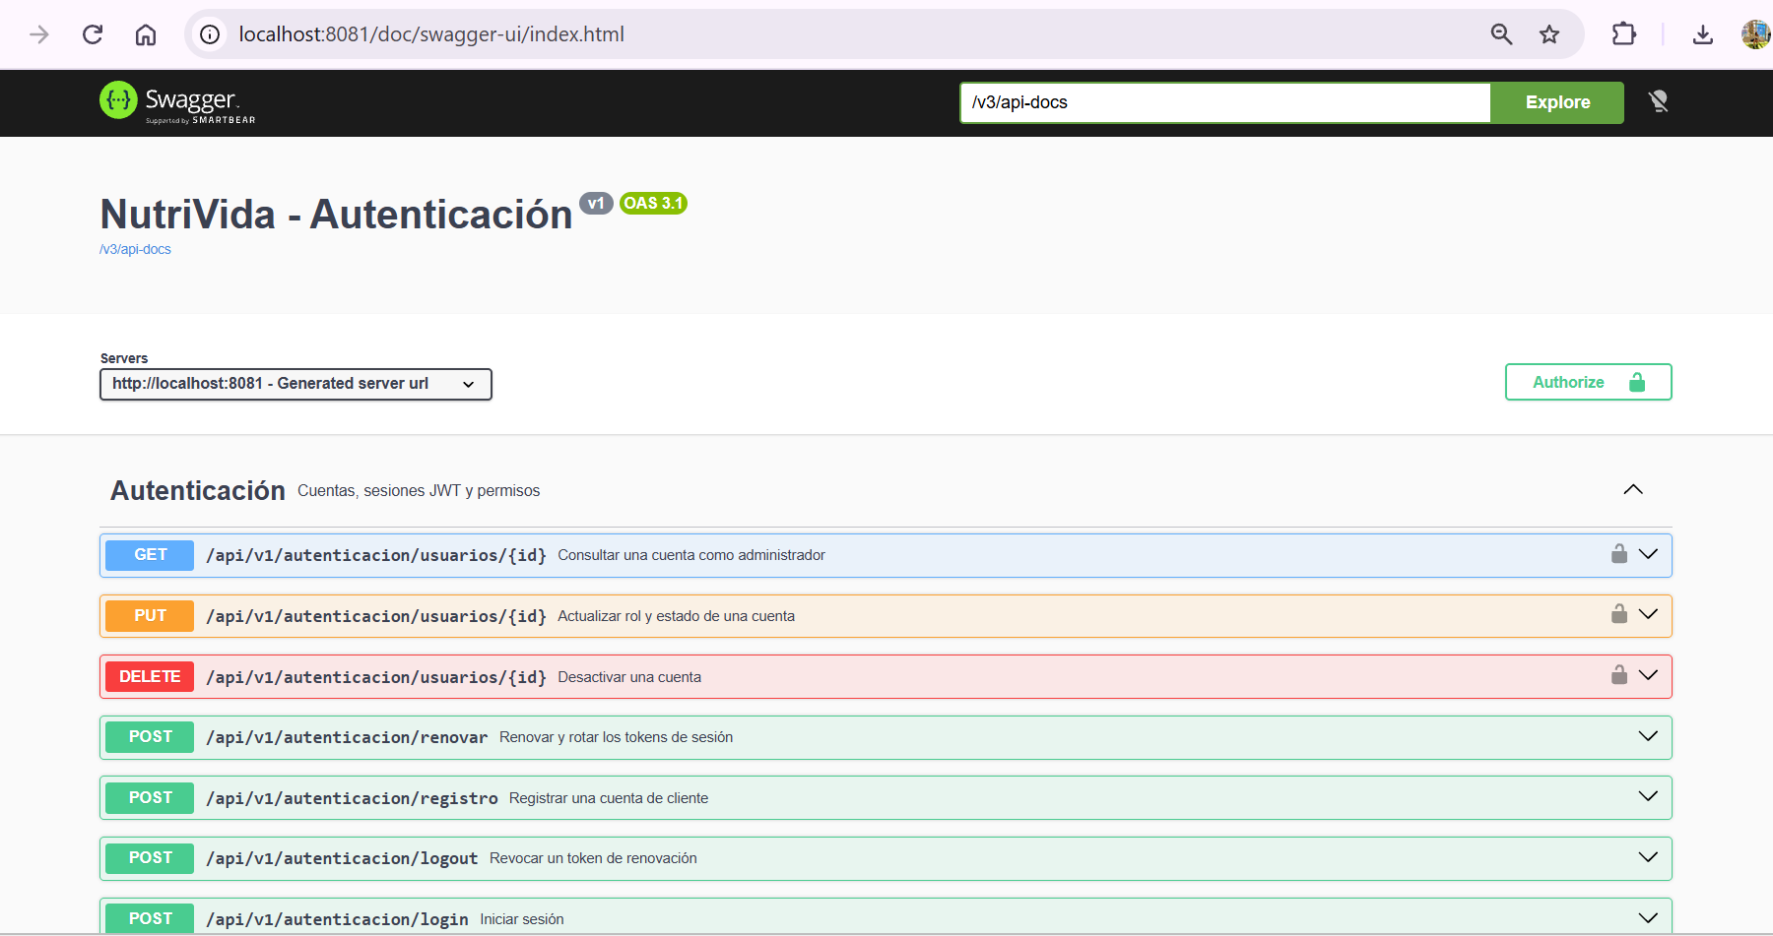

Figura 8.1.b Endpoints de sesión web con cookie HttpOnly y JWKS
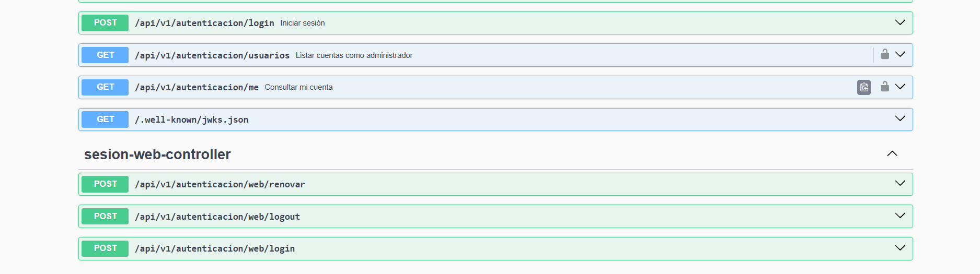
Figura 8.1.c Definición de contratos y modelos de datos (DTOs)
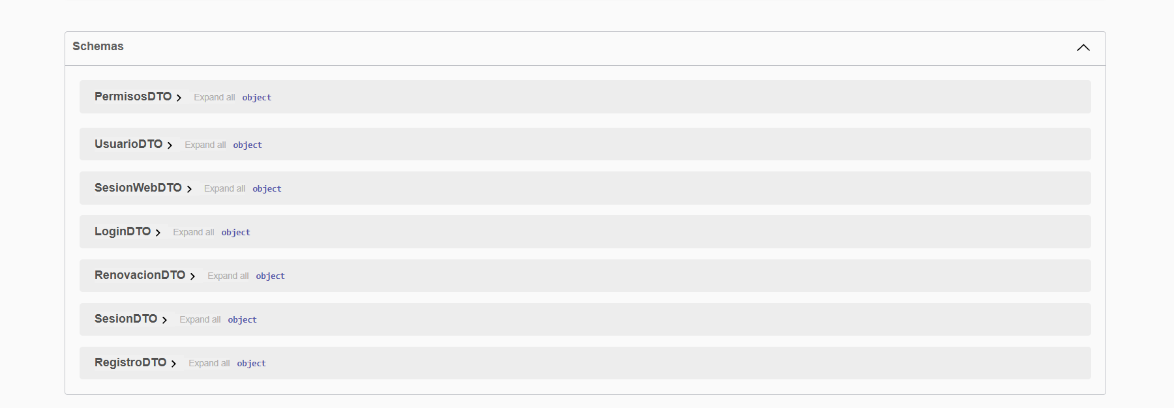
Nota : Documentación interactiva integral generada con Springdoc OpenAPI 3.1. Expone los contratos de cuentas y administración (AutenticaciónController), la gestión de sesiones web seguras (SesionWebController) y la definición de esquemas DTO (RegistroDTO, LoginDTO, SesionDTO, UsuarioDTO), configurando la seguridad Bearer JWT y la publicación de claves públicas en /.well-known/jwks.json.

Figura 8.2 Interfaz Swagger UI de pacientes-service (Puerto 8082)
Figura 8.2.a Endpoints CRUD de gestión de fichas y perfiles de pacientes
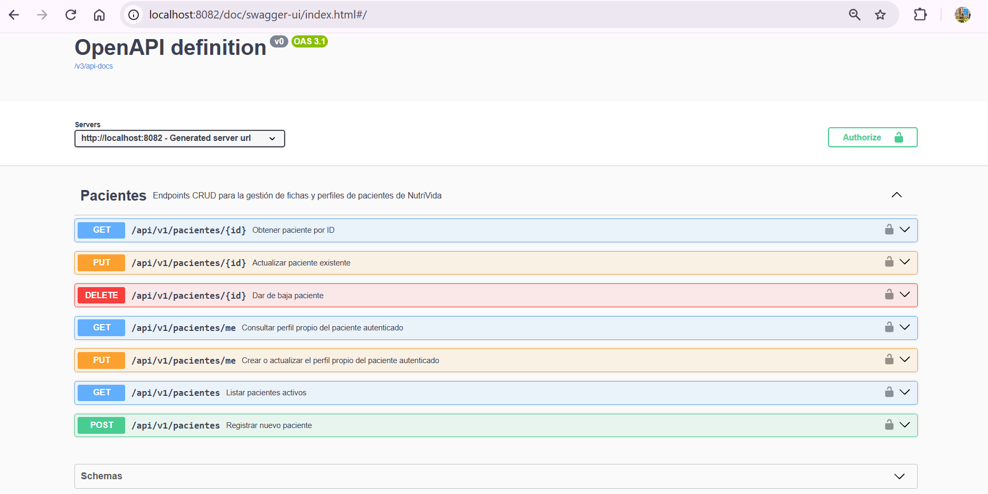
Figura 8.2.b. Esquema del modelo de datos PacienteDTO
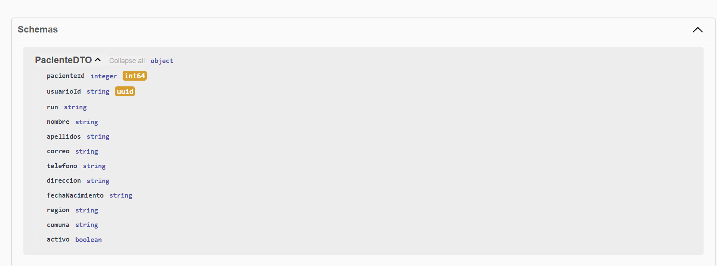
Nota : Documentación interactiva de pacientes-service. Expone los métodos CRUD protegidos mediante autorización Bearer JWT: consulta y actualización de ficha propia (/me), búsqueda y edición por ID numérico (/{id}) y alta/baja lógica de pacientes. La sección de esquemas define la estructura del objeto PacienteDTO, detallando los tipos de datos requeridos (pacienteId: int64, usuarioId: uuid, run, correo, fechaNacimiento, comuna y el estado lógico activo: boolean).

Figura 8.3 Interfaz Swagger UI de catalogo-service (Puerto 8083)
Figura 8.3.a Cabecera Swagger y endpoints de gestión de productos por identificador
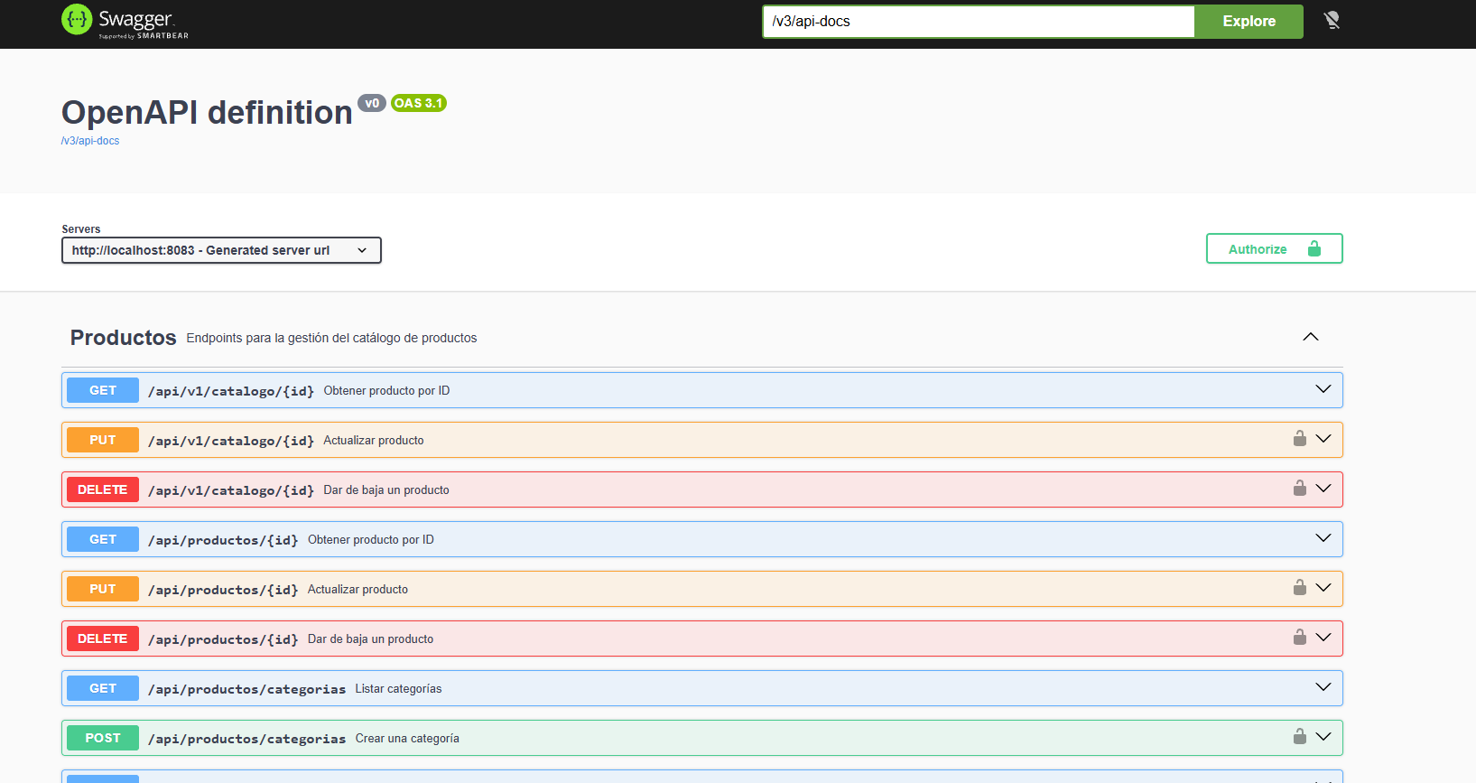
Figura 8.3.b Endpoints de planes de venta, categorías y modelos de datos DTO
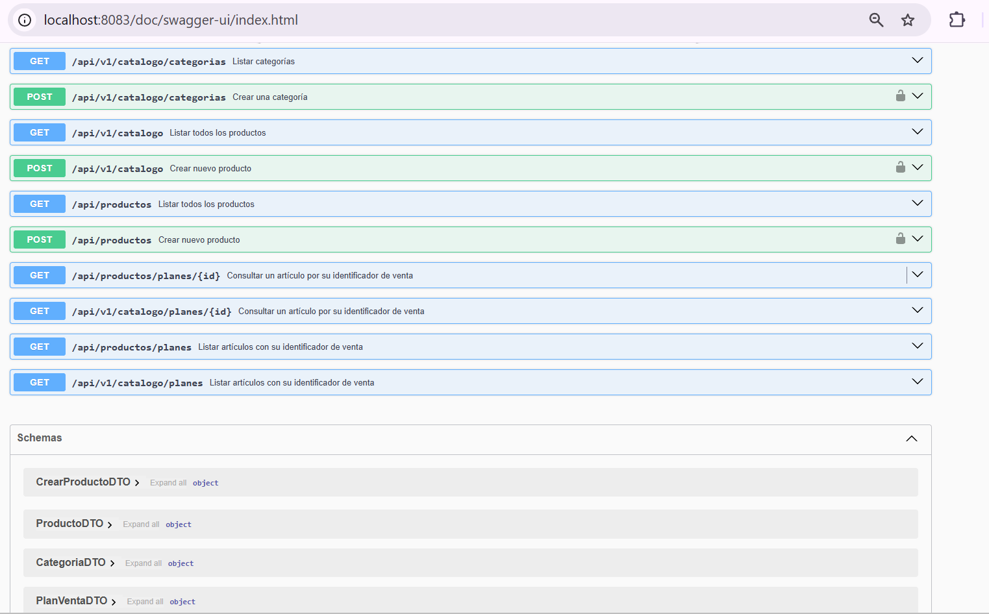
Nota : Documentación interactiva Swagger UI del microservicio de catálogo. Presenta los contratos públicos consumidos por la tienda web para consultar los planes nutricionales y categorías (/api/v1/catalogo/planes), junto con los endpoints administrativos con autorización Bearer JWT para el alta, actualización y baja de productos. La sección de esquemas define los contratos de transferencia: CrearProductoDTO, ProductoDTO, CategoriaDTO y PlanVentaDTO (que expone el ID numérico de venta requerido por el carrito y el servicio de órdenes).

Figura 8.4 Interfaz Swagger UI de profesionales-service (Puerto 8084)
Figura 8.4.a Endpoints RESTful para la gestión y disponibilidad de profesionales
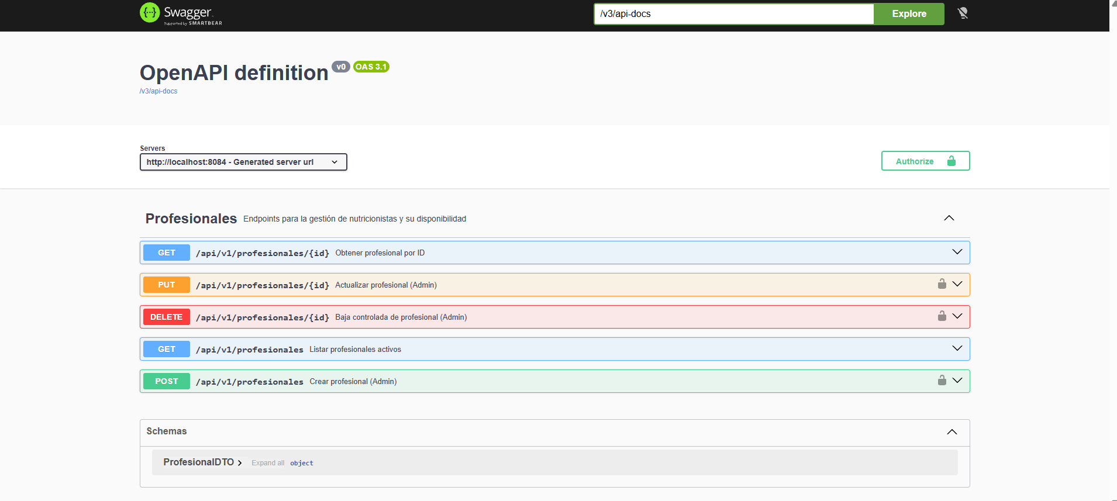
Figura 8.4.b Definición del modelo de datos ProfesionalDTO y tipos de atributos
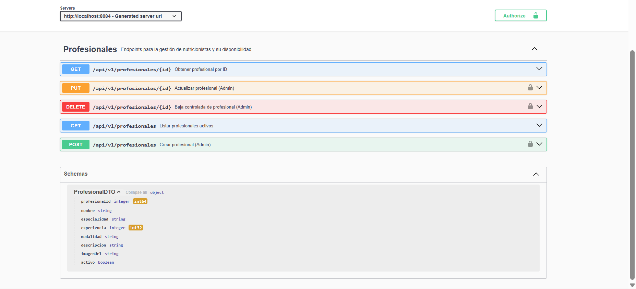
Nota : Documentación interactiva de profesionales-service. Expone los métodos de consulta pública (GET /api/v1/profesionales y GET /{id}) que alimentan el selector de especialistas en el frontend, junto con los endpoints protegidos con rol administrador (POST, PUT, DELETE) para el alta, actualización y baja lógica de profesionales médicos. La sección de esquemas define el contrato ProfesionalDTO con sus atributos fuertemente tipados (profesionalId: int64, nombre, especialidad, experiencia: int32, modalidad, descripcion, imagenUrl y activo: boolean).

Figura 8.5 Interfaz Swagger UI de agendamiento-service (Puerto 8085)
Figura 8.5.a Endpoints CRUD de agendamiento y reserva de consultas nutricionales
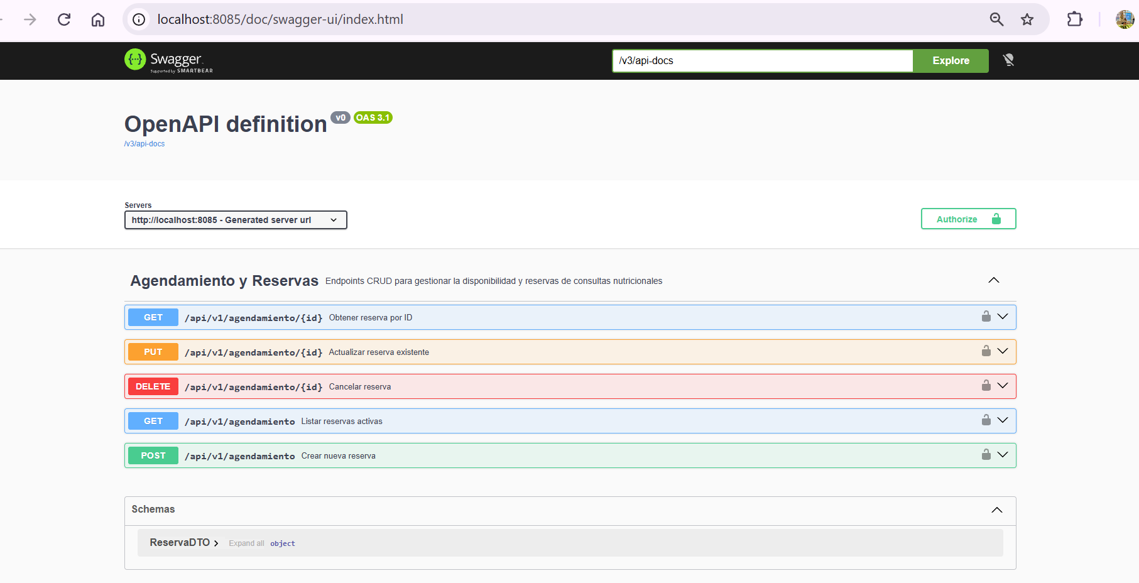
Figura 8.5.b Definición del modelo de datos ReservaDTO y tipos de atributos
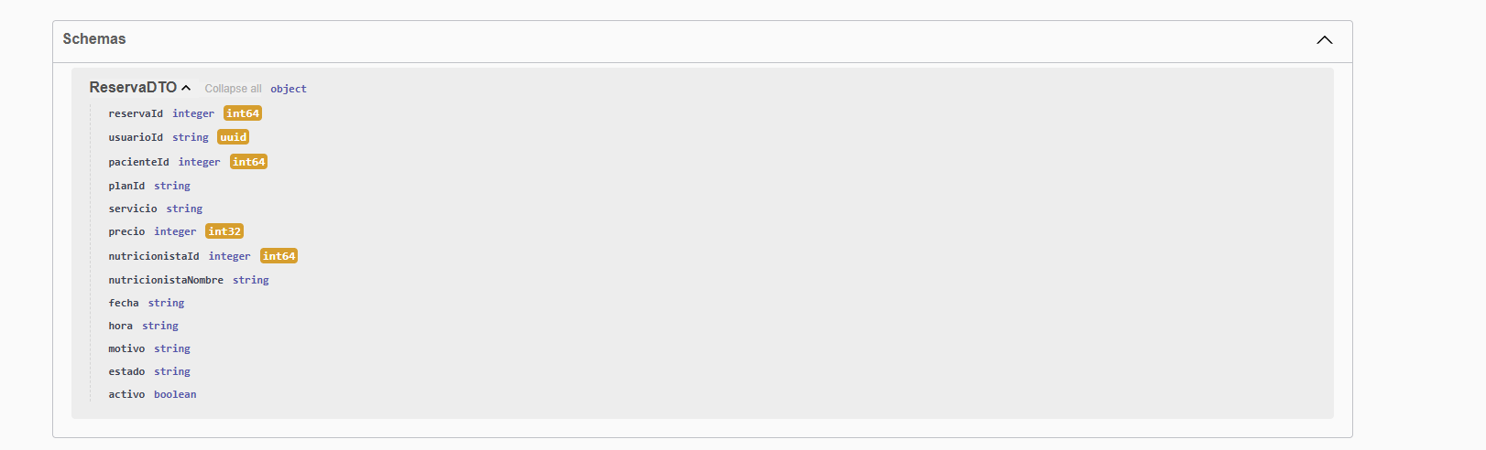
Nota : Documentación interactiva de agendamiento-service. Publica las operaciones protegidas bajo autorización Bearer JWT para crear reservas (POST), listar citas activas del usuario (GET), reprogramar horarios (PUT) y cancelar citas de forma lógica (DELETE). La sección de esquemas detalla la estructura del objeto ReservaDTO, con campos tipados como reservaId: int64, usuarioId: uuid, pacienteId: int64, nutricionistaId: int64, precio: int32, cadenas para planId, servicio, fecha, hora, motivo, estado y la bandera de vigencia activo: boolean.

Figura 8.6 Interfaz Swagger UI de ordenes-service (Puerto 8086)
Figura 8.6.a Endpoints RESTful para el procesamiento transaccional de órdenes de compra
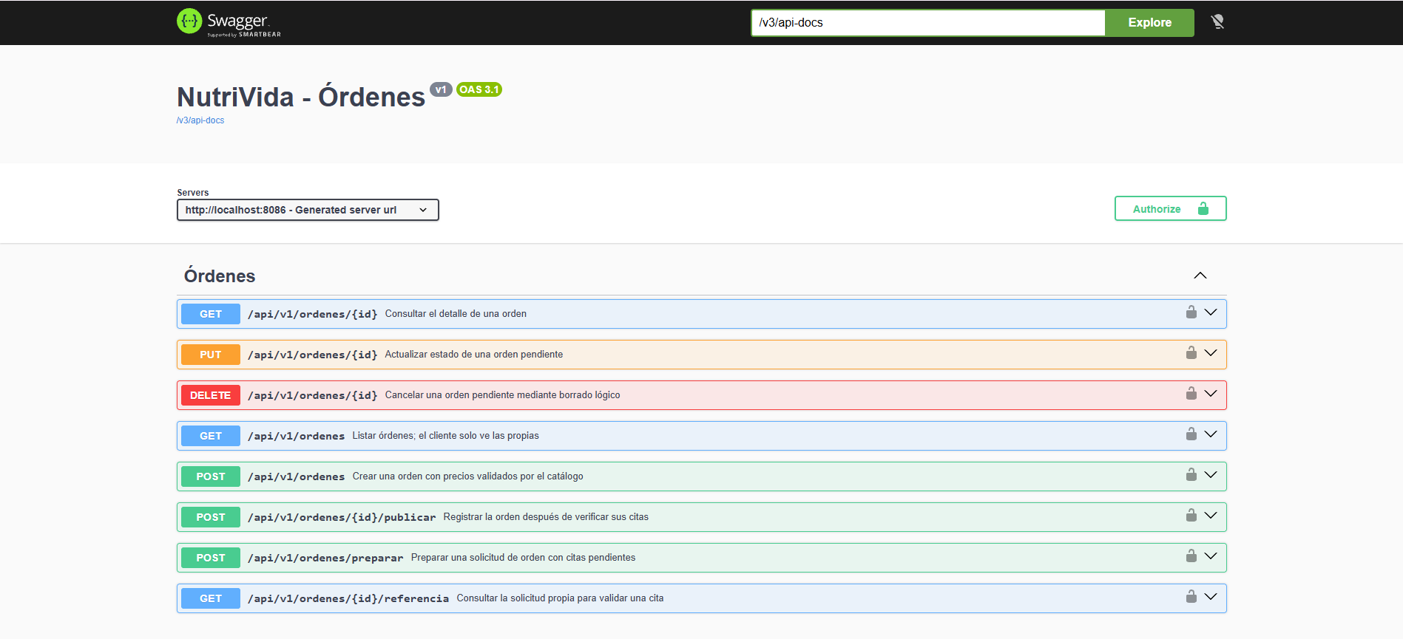
Figura 8.6.b Definición de modelos de datos comerciales y esquemas de transferencia
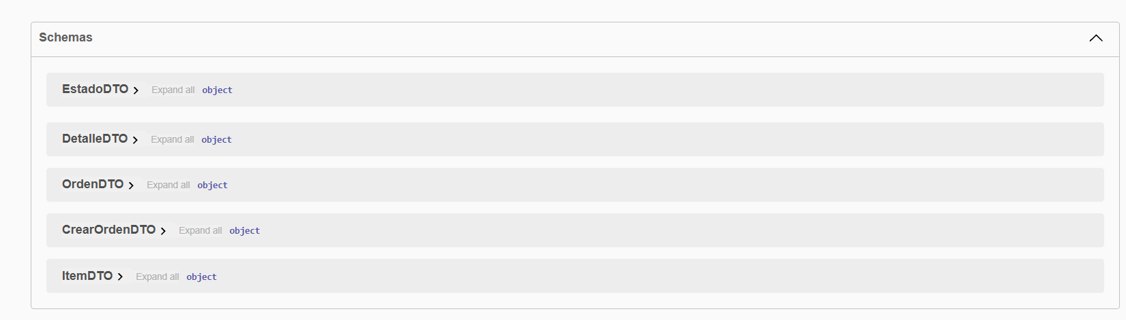
Nota: Documentación interactiva de ordenes-service. Publica las operaciones de checkout y gestión comercial protegidas con JWT: creación de órdenes con validación de precios (POST /api/v1/ordenes), preparación de solicitudes con citas pendientes (POST /api/v1/ordenes/preparar), registro y publicación de la orden tras verificar sus citas (POST /api/v1/ordenes/{id}/publicar), consulta del historial de compras del cliente (GET), consulta de detalle por ID y actualización de estados (PUT y DELETE para cancelación lógica). La sección de esquemas define los contratos de datos: CrearOrdenDTO (que incluye la claveIdempotencia y la lista de ItemDTO), OrdenDTO, DetalleDTO, EstadoDTO y ItemDTO (para transiciones de estado de compra).
Figura 9: Persistencia real en la base de datos PostgreSQL de Pacientes (Supabase)
Figura 9.a
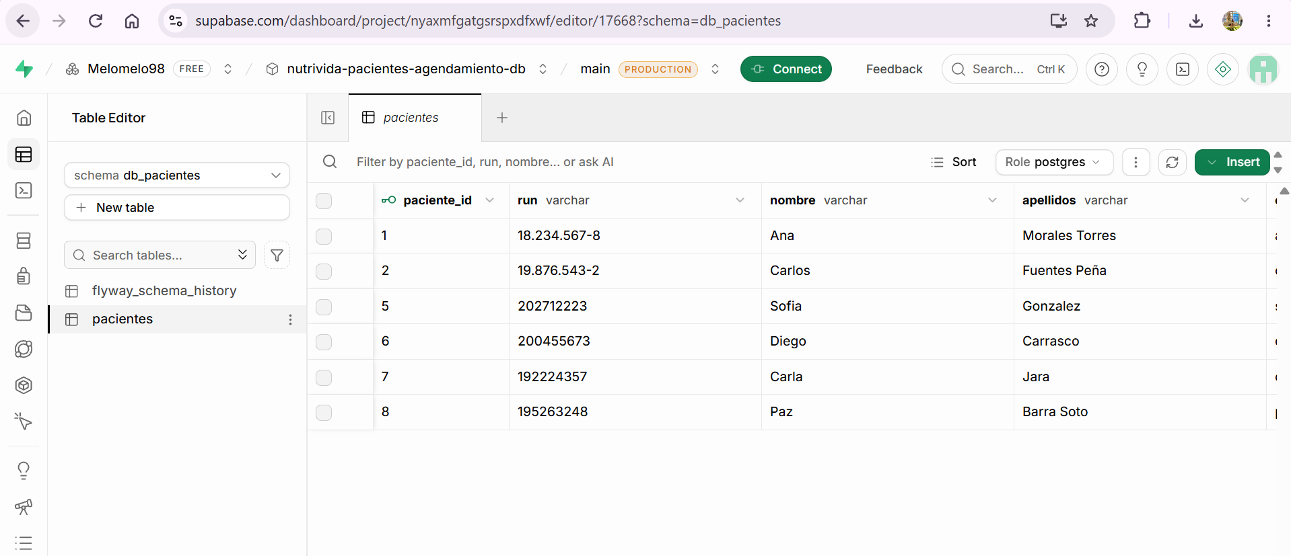

Figura 9.b
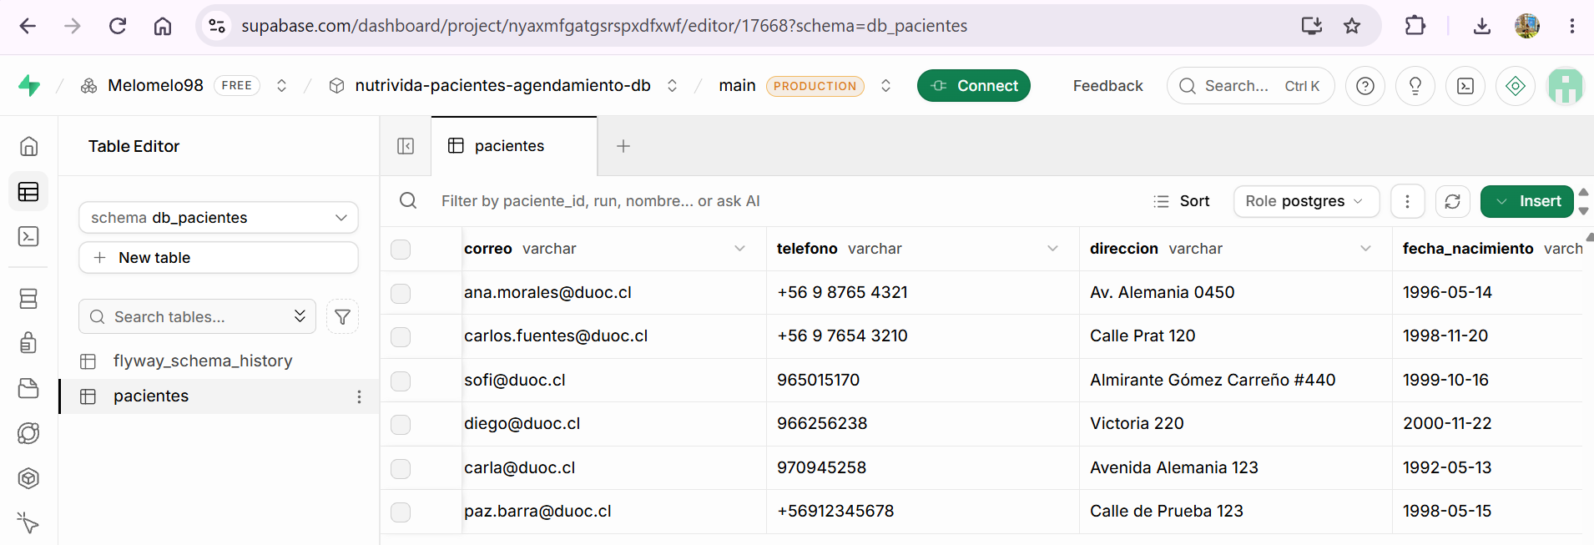

Figura 9.c
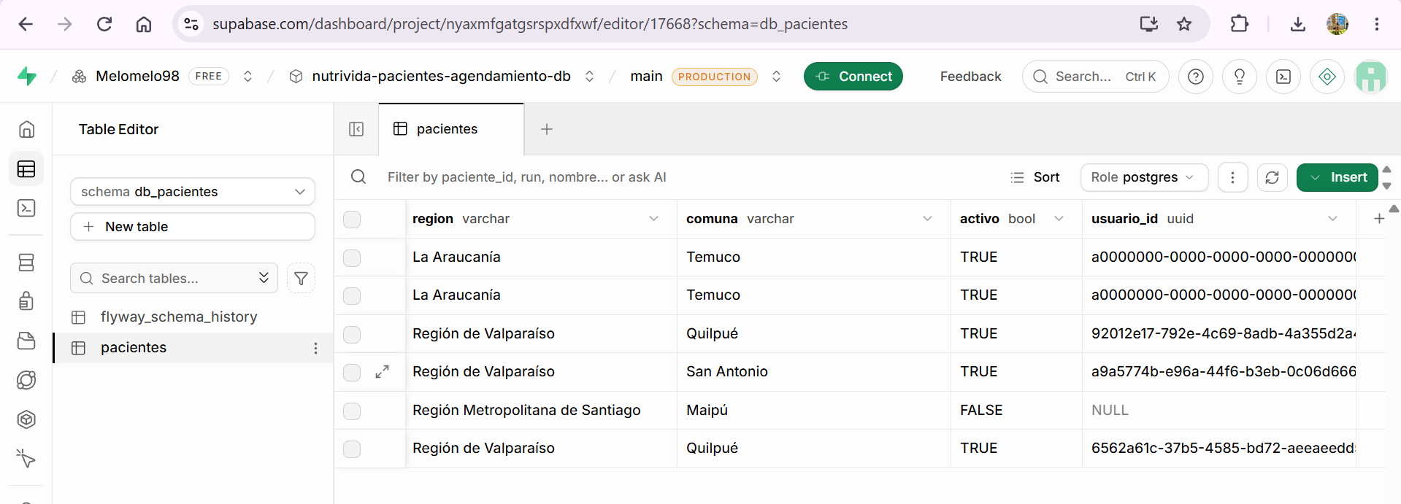
Nota: la tabla conserva las fichas de identificación y contacto vinculadas a las cuentas mediante usuario_id. Para demostrar persistencia, debe relacionarse un identificador devuelto por la API con su fila almacenada. El número de filas dependerá de los datos preparados para la prueba; no se fija una cantidad de tres registros.

Figura 10: Persistencia de citas médicas en la base de datos de Agendamiento (Supabase)
Figura 10.a
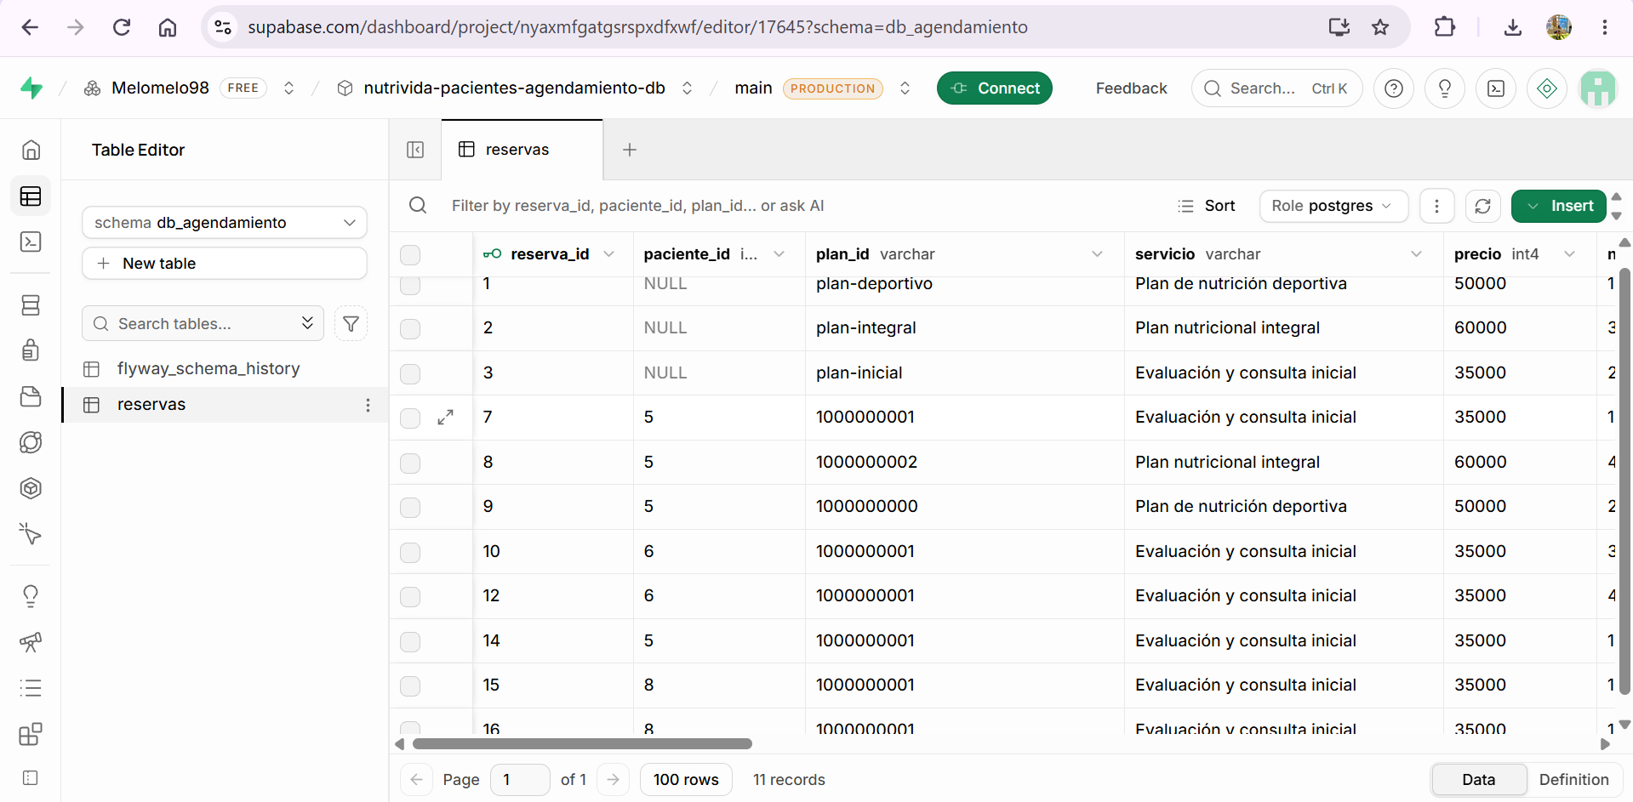

Figura 10.b
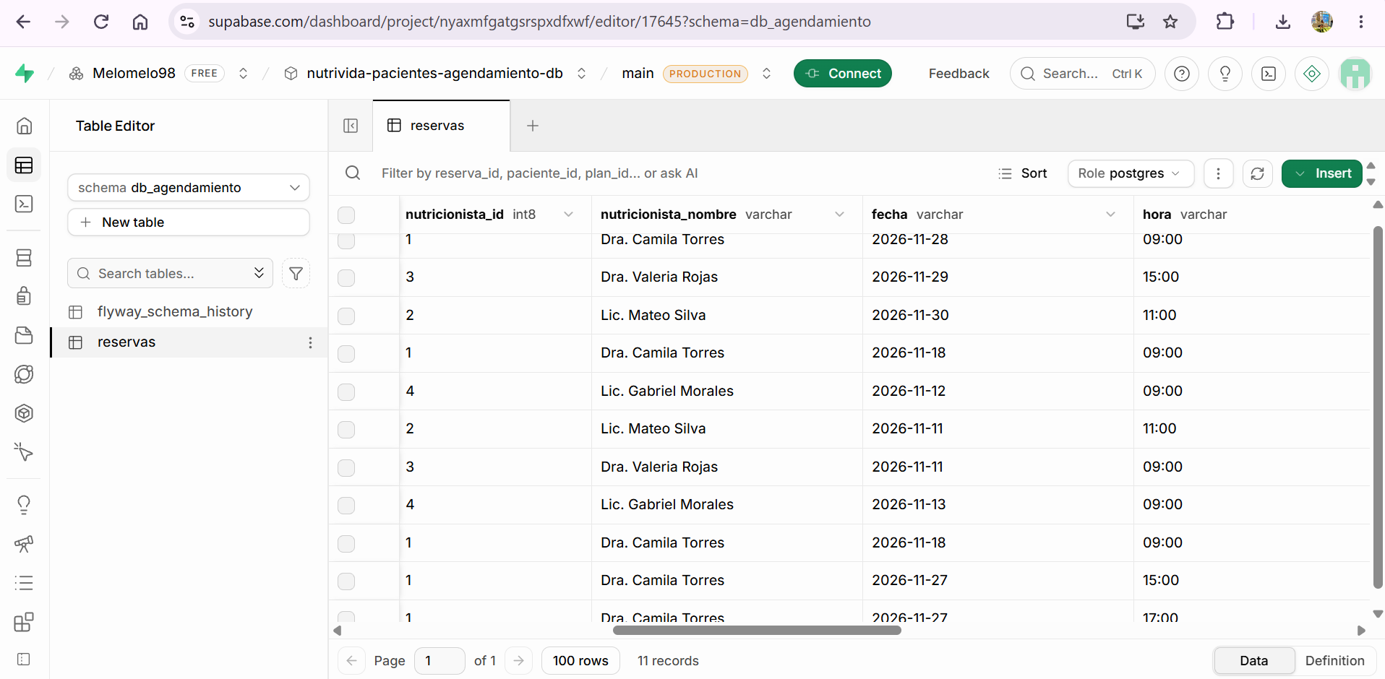

Figura 10.c
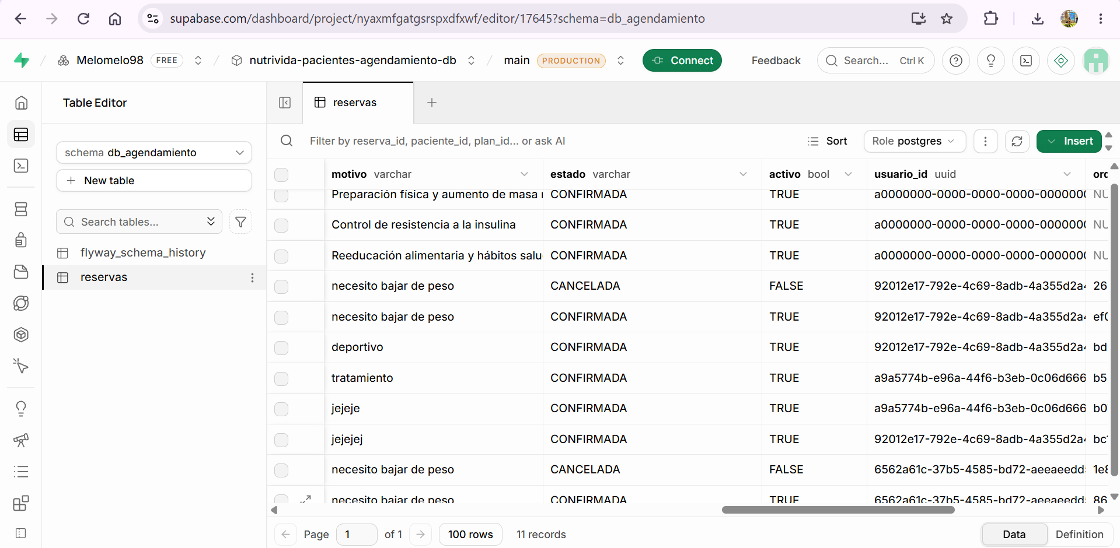

Figura 10.d
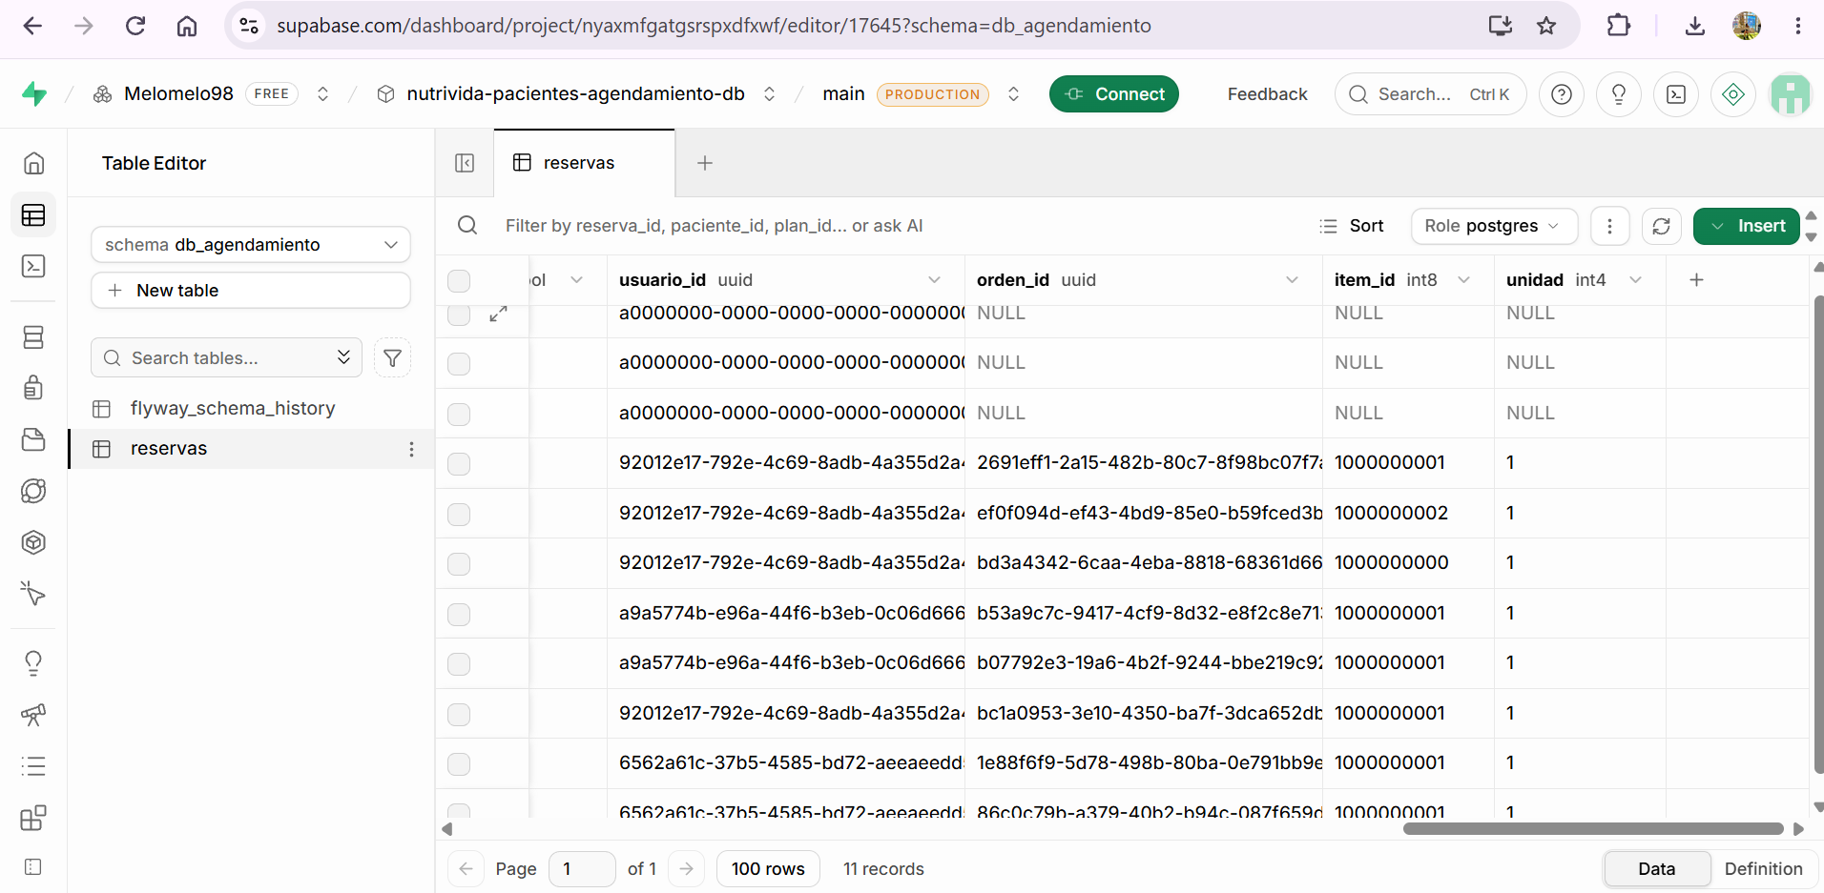
Nota: db_agendamiento.reservas conserva las citas y sus referencias de usuario, paciente, orden, artículo y unidad, junto con el profesional, fecha, hora y estado. La evidencia debe relacionar una cita devuelta por la API con su registro persistido. CONFIRMADA indica la cita registrada; la cancelación se representa mediante CANCELADA y activo=false.

Figura 11: Persistencia del Módulo de Autenticación y Cuentas en Supabase
Figura 11.1 Almacenamiento seguro de cuentas en tabla usuario
Figura 11.1.a
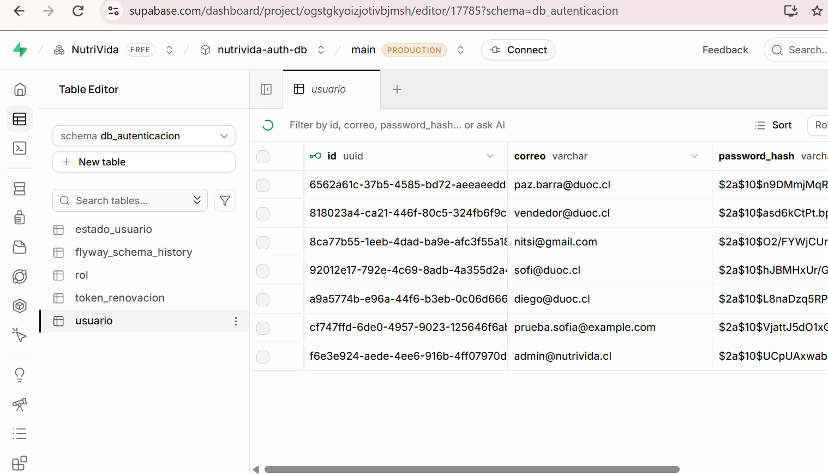
Figura 11.1.b
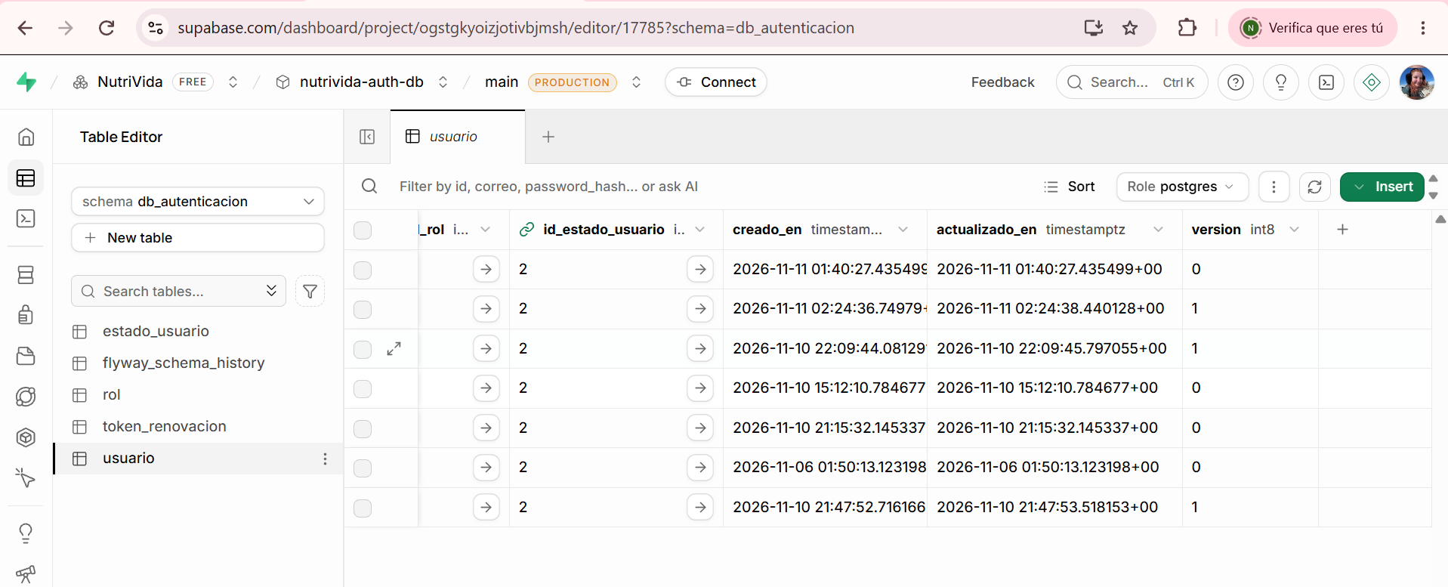
Nota: Registro principal de identidades del sistema en db_autenticacion. Almacena las cuentas de usuario resguardando las contraseñas mediante hashing unidireccional BCrypt y vinculando cada registro con sus claves foráneas hacia las tablas de roles y estados, manteniendo desacopladas las credenciales de acceso de las fichas clínicas.

Figura 11.2 Definición de perfiles y permisos en tabla rol
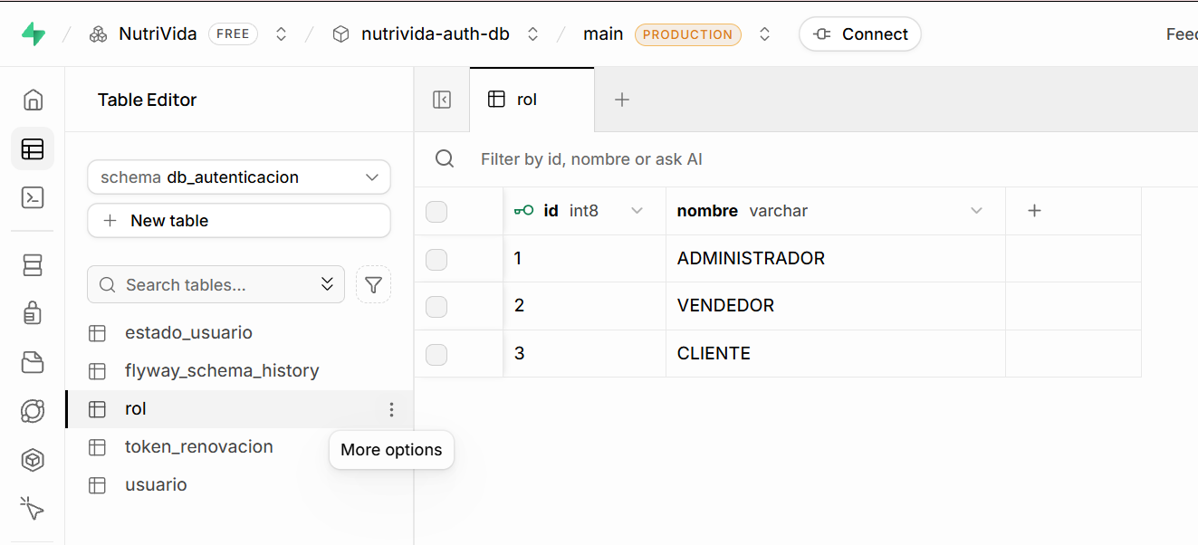
Nota: Catálogo maestro de roles del sistema (CLIENTE, ADMINISTRADOR, VENDEDOR) que define los niveles de autorización requeridos por los microservicios en sus cabeceras JWT para la ejecución de operaciones públicas o administrativas.
Figura 11.3 Control de vigencia y ciclo de vida en tabla estado_usuario
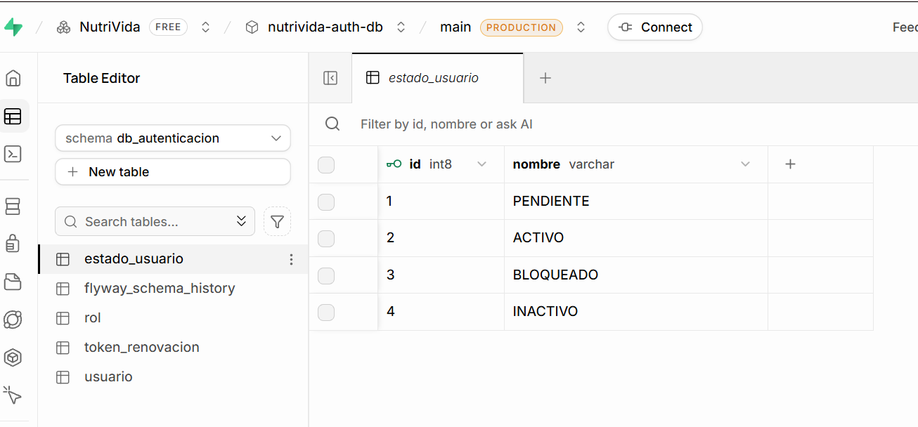
Nota: Tabla de parametrización de estados de cuenta (PENDIENTE, ACTIVO, INACTIVO, BLOQUEADO). Permite gestionar el ciclo de vida del usuario y las solicitudes de baja sin eliminar el registro histórico de la base de datos.

Figura 11.4 Gestión de sesiones seguras y rotación en tabla token_renovacion
Figura 11.4.a
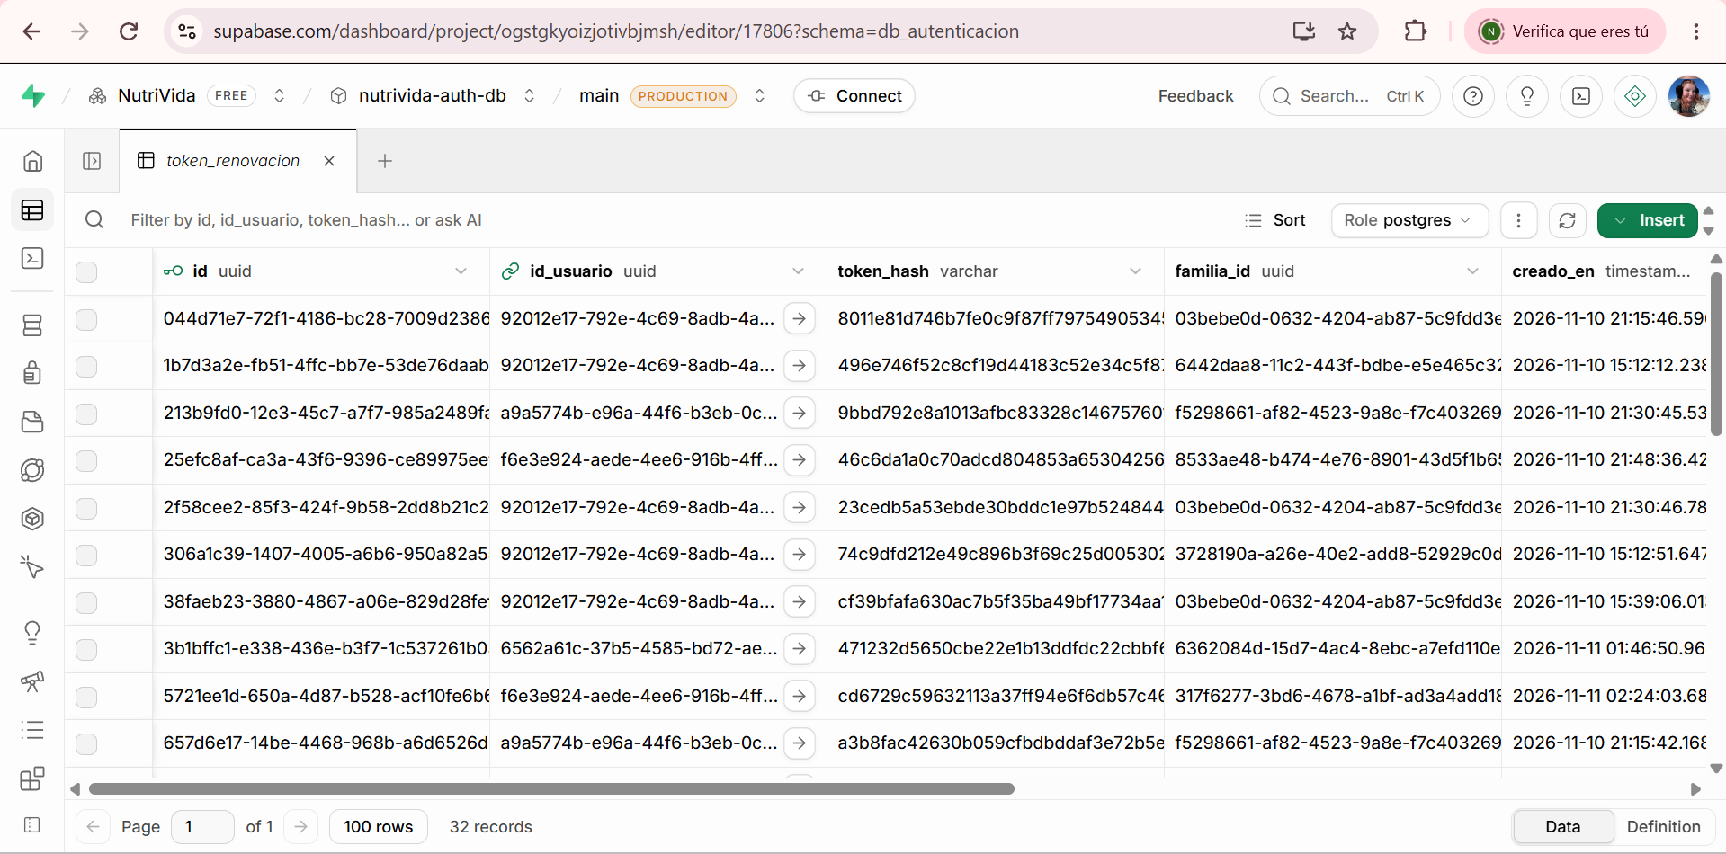
Figura 11.4.b
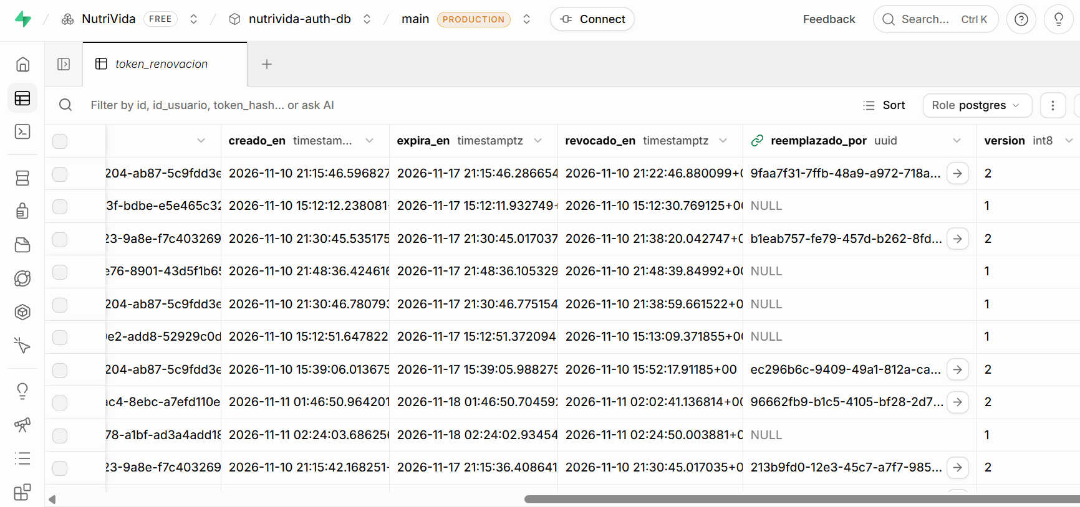

Nota: Mecanismo de persistencia para la renovación de sesiones web. Almacena el hash de cada token de renovación emitido y lo asocia al usuario_id, controlando su fecha de expiración y estado de revocación para implementar la rotación segura de tokens requerida por el estándar de seguridad.

Figura 12: Persistencia del Módulo de Catálogo y Planes en Supabase
Figura 12.1 Inventario oficial de planes y servicios en tabla producto
Figura 12.1.a
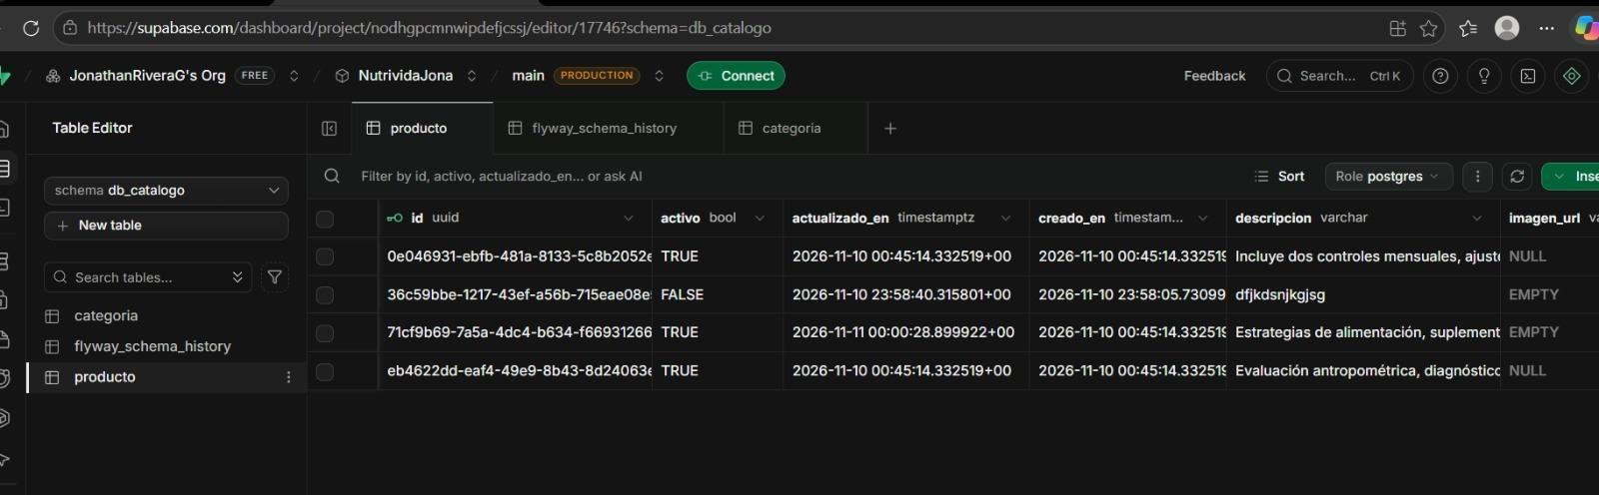
Figura 12.1.b
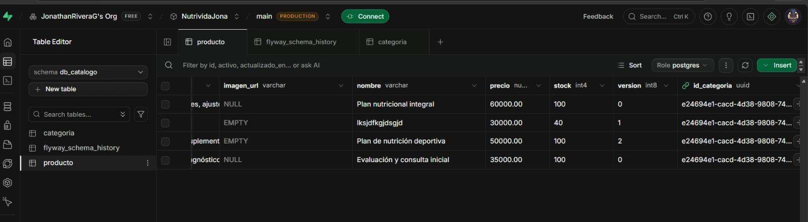
Nota: Registro de la oferta de servicios y planes clínicos de NutriVida en db_catalogo.producto. Almacena los identificadores estables de venta (id_venta: 1000000000, 1000000001, 1000000002), nombres de los planes, precios oficiales en $CLP y la clave foránea id_categoria que los clasifica.

Figura 12.2 Clasificación de servicios en tabla categoria
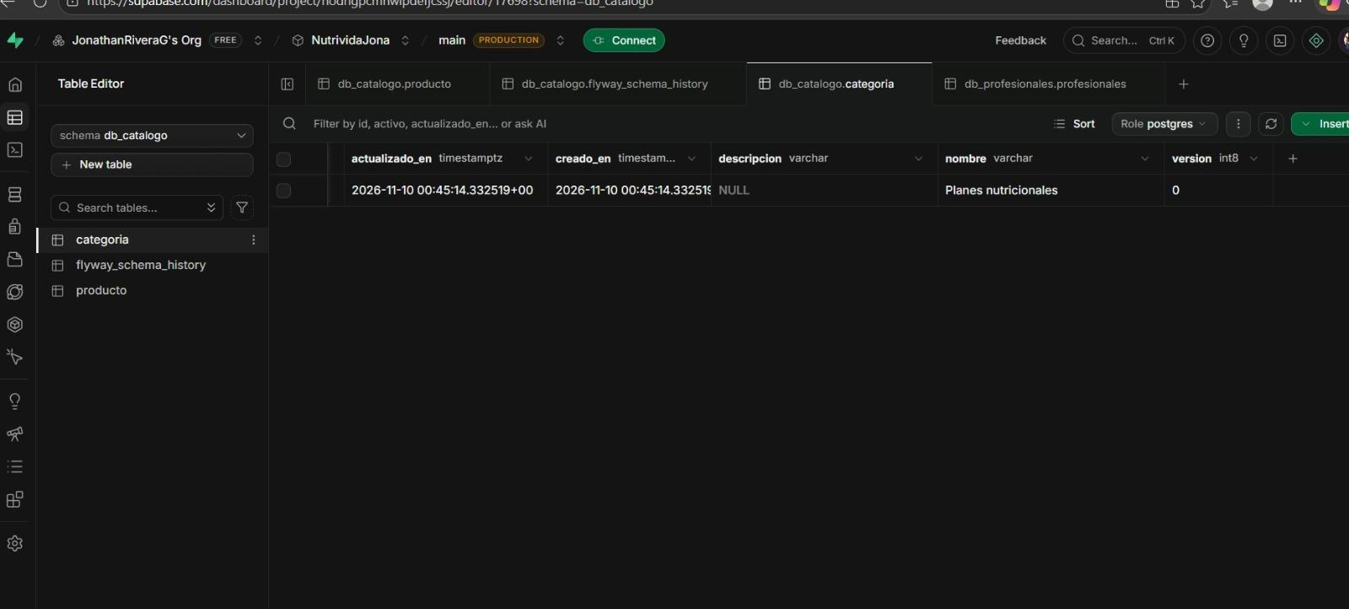
Nota: Catálogo maestro de categorías en db_catalogo.categoria (“Planes nutricionales”). Permite segmentar y filtrar los servicios ofrecidos en la tienda web manteniendo la integridad referencial.

Nota General de la Figura 12: Persistencia relacional administrada por catalogo-service (puerto 8083) en PostgreSQL sobre Supabase. El esquema db_catalogo desacopla los planes nutricionales de las compras activas, asignando claves primarias UUID para la gestión administrativa e identificadores secuenciales de venta (id_venta) que son consumidos asíncronamente por el frontend y el servicio de órdenes.

Figura 13: Persistencia del Módulo de Profesionales en Supabase
Figura 13.a
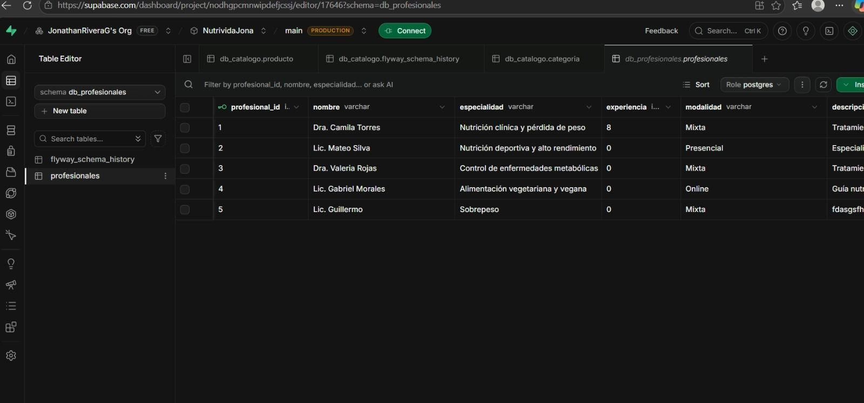
Figura 13.b
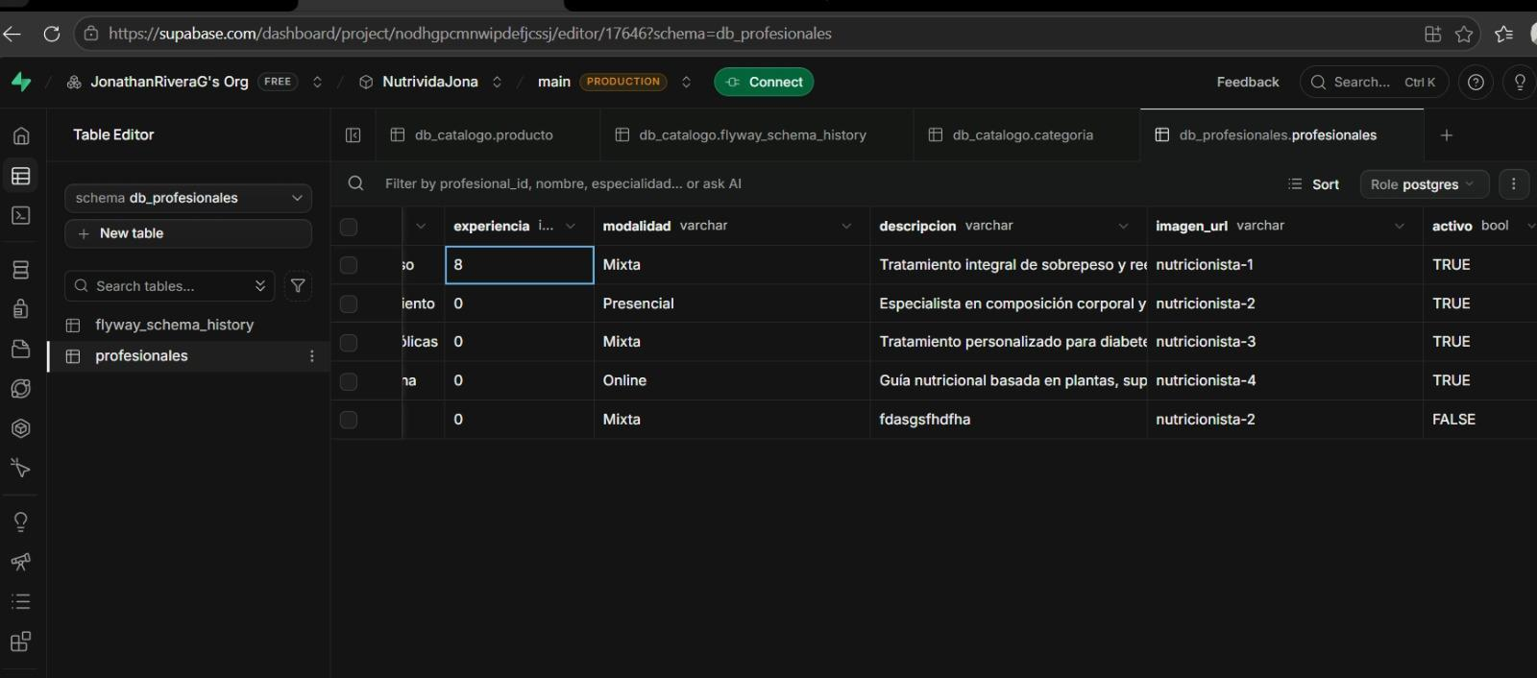
Nota: Persistencia de la nómina médica de NutriVida en el esquema db_profesionales de Supabase PostgreSQL. La tabla profesionales provee la fuente única de verdad consumida por el formulario de agendamiento (Agendar.jsx) y por agendamiento-service para verificar en tiempo real que el profesional asignado a una cita médica exista y se encuentre registrado y activo en el sistema para atender.

Figura 14: Persistencia del Módulo de Órdenes de Compra en Supabase
Figura 14.1 Registro transaccional de cabecera en tabla orden
Figura 14.1.a
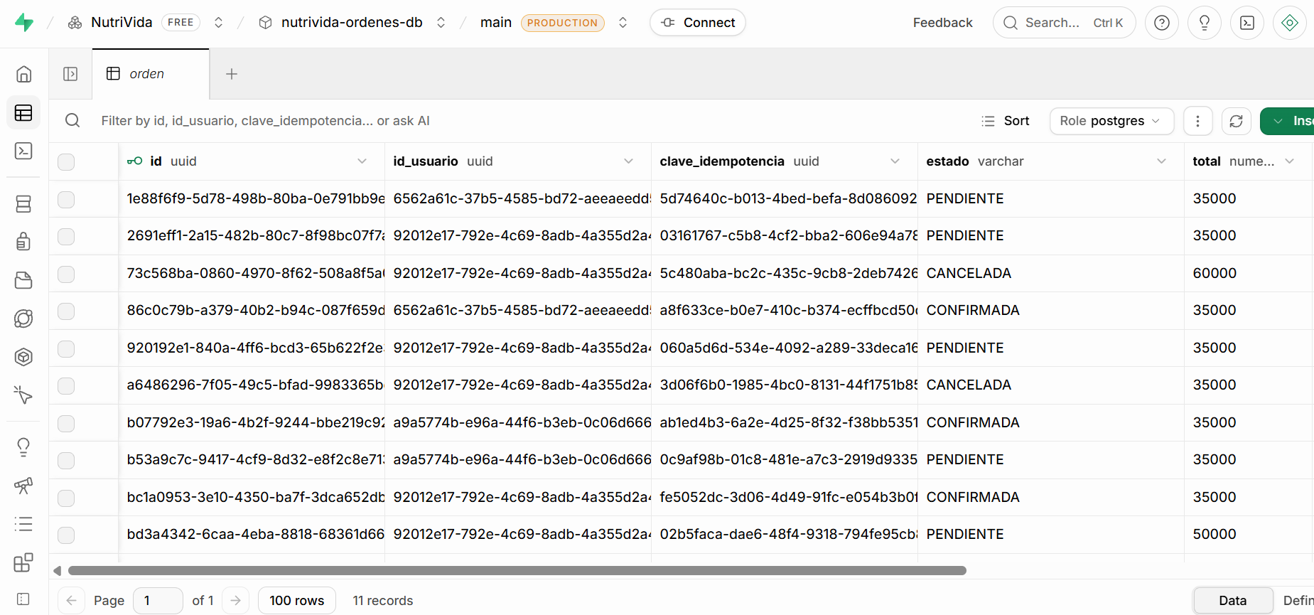
Figura 14.1.b
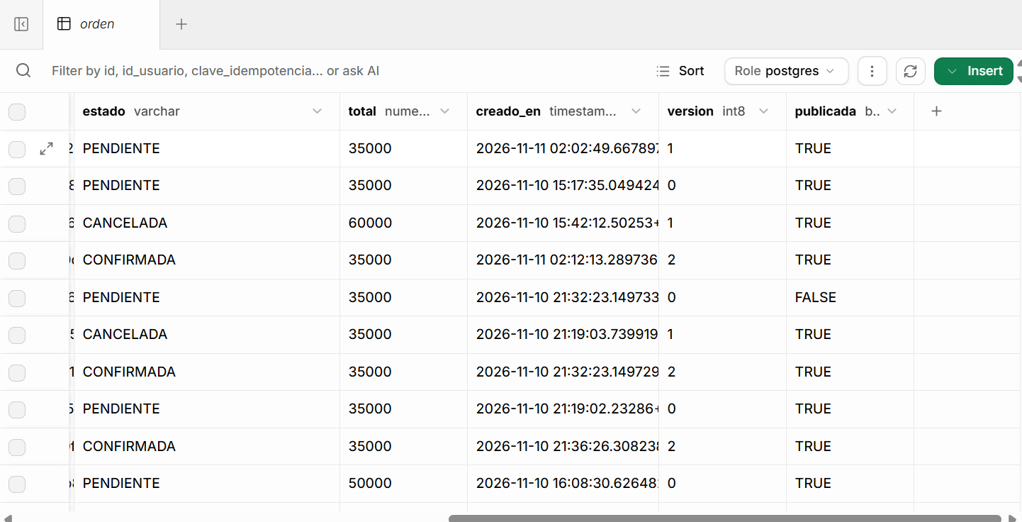
Nota: Cabecera de la transacción comercial en db_ordenes. Almacena el UUID de compra, usuario comprador, monto total y la clave de idempotencia para evitar duplicidades ante reintentos.
Figura 14.2 Desglose de ítems y aranceles en tabla detalle_orden
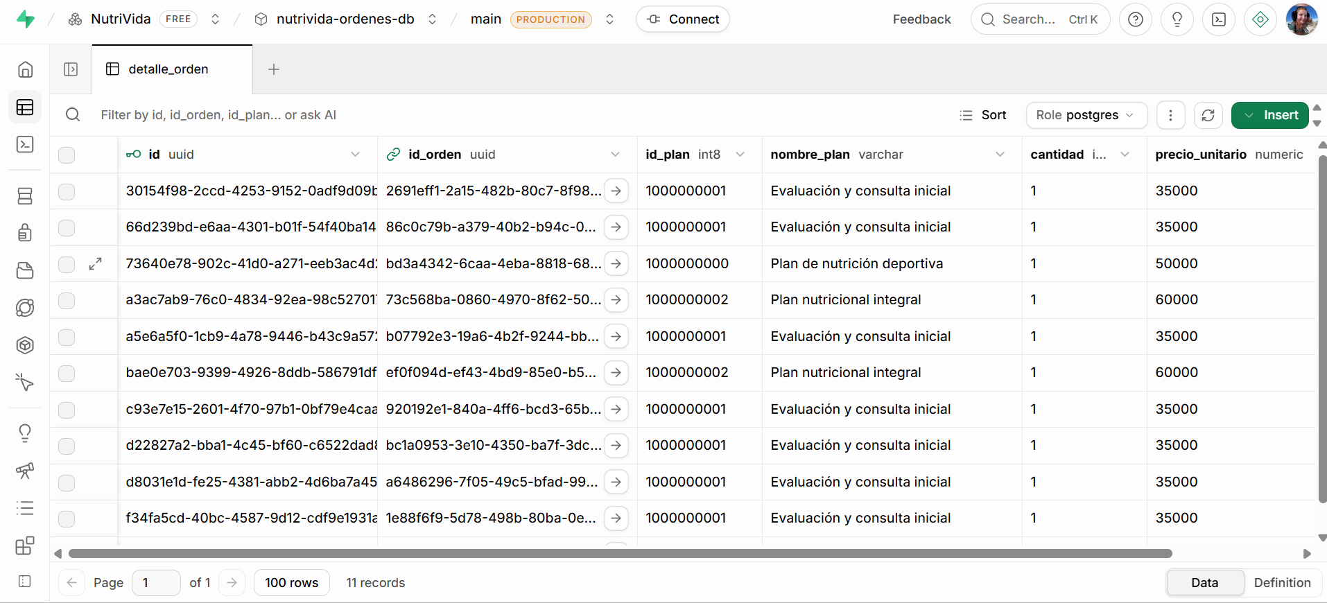
Nota: Líneas comerciales de la orden que vinculan los servicios adquiridos con el catálogo, registrando cantidades y precios históricos unitarios.

Figura 15: Validación de Integridad y ausencia de conflictos de horario en base de datos
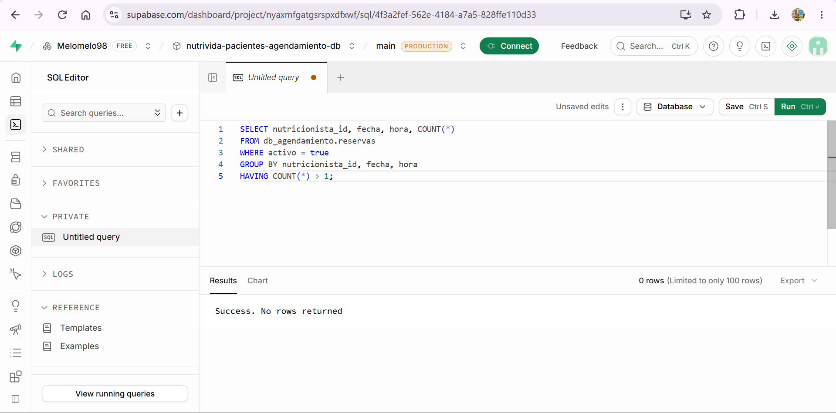
Nota: si la consulta no devuelve filas, no se encontraron duplicados activos para esa combinación en los datos consultados. Esta comprobación se complementa con el índice único parcial de la migración V4 y con una prueba que intente reservar un bloque ocupado. La ausencia de filas, por sí sola, no acredita todos los escenarios de concurrencia.

Figura 16: Aseguramiento de Calidad y Pruebas Unitarias Automatizadas (JaCoCo)

- Reporte JaCoCo de pruebas unitarias en pacientes-service (Puerto 8082)

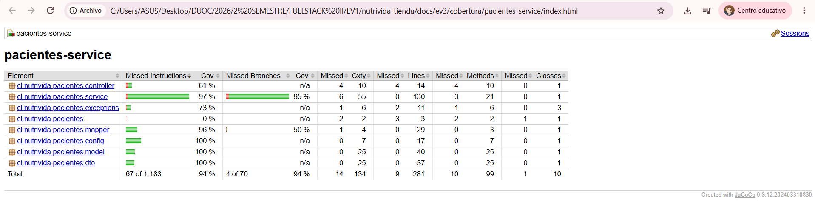
Nota. La ejecución mostrada registra 94 % de cobertura de instrucciones y 94 % de ramas en la fila Total. El reporte local citado anteriormente corresponde a una ejecución de referencia.

- Reporte JaCoCo de pruebas unitarias en agendamiento-service (Puerto 8085)
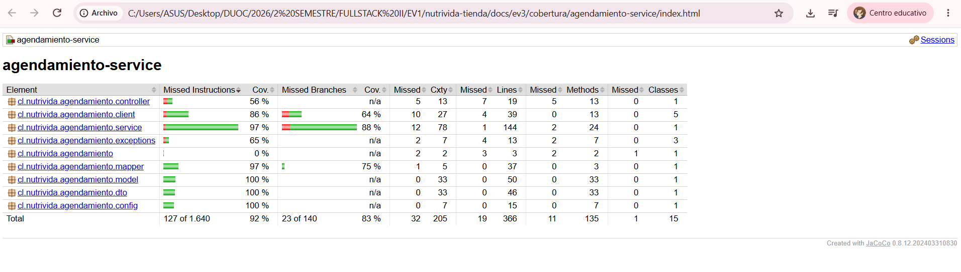
Nota. La ejecución mostrada registra 92 % de cobertura de instrucciones y 83 % de ramas en la fila Total. El informe de cierre conserva los resultados de la ejecución de referencia.

- Reporte JaCoCo de pruebas unitarias en autenticacion-service (Puerto 8081)
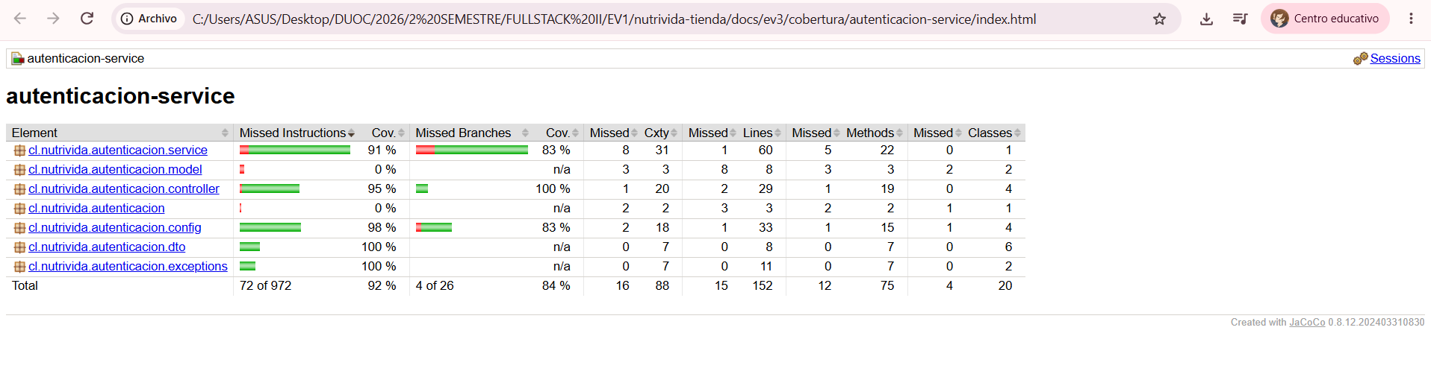
Nota. El reporte de Autenticación registra 72 instrucciones sin cubrir de 972, con 92 % de cobertura de instrucciones según la fila Total.

- Reporte JaCoCo de pruebas unitarias en ordenes-service (Puerto 8086)
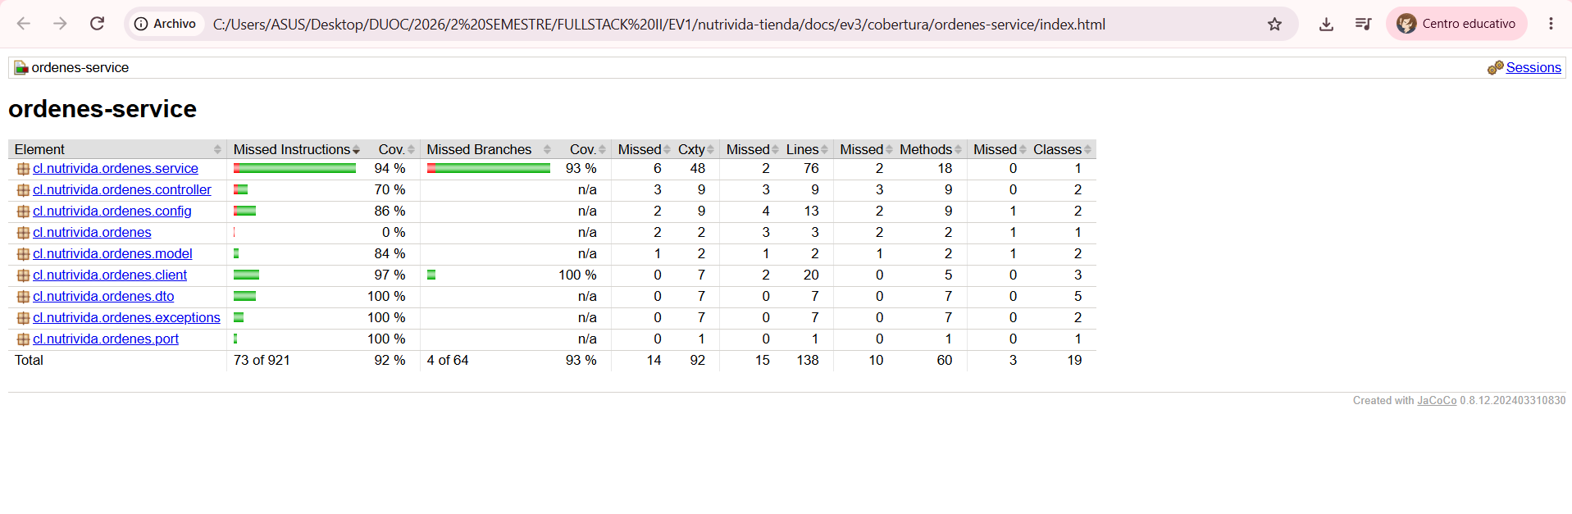
Nota. El reporte de Órdenes presenta el total de instrucciones, ramas y líneas medido por JaCoCo durante la ejecución de las pruebas automatizadas.

- Reporte JaCoCo de pruebas unitarias en catalogo-service (Puerto 8083)
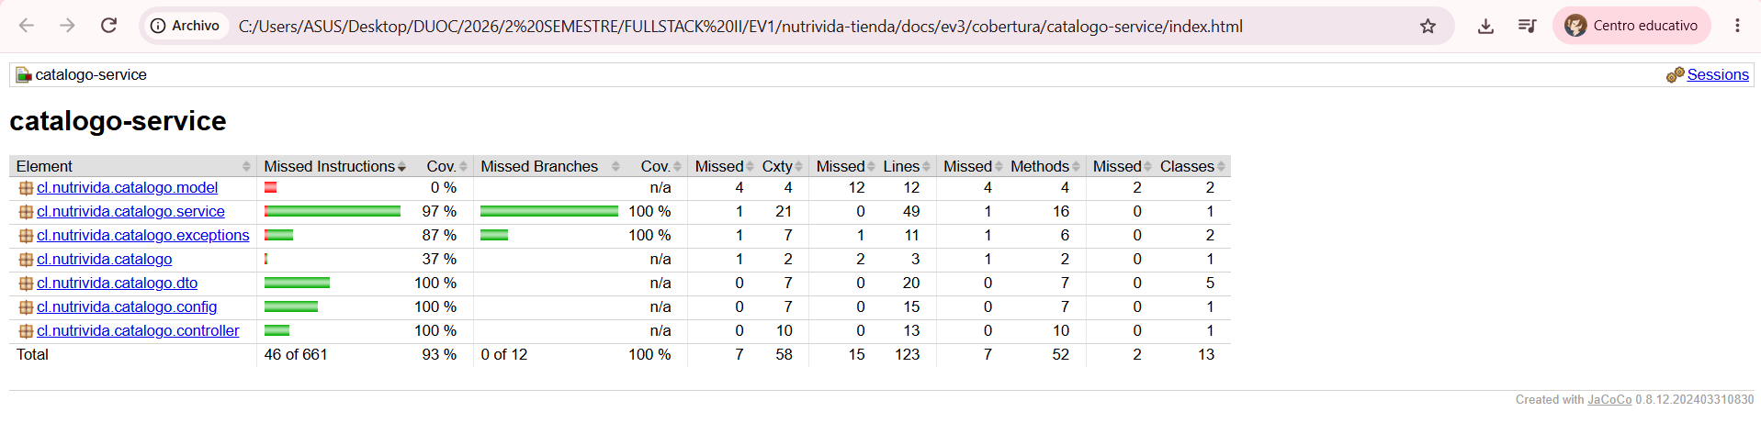
Nota. La fila Total de Catálogo registra 93 % de cobertura de instrucciones y 100 % de ramas.

- Reporte JaCoCo de pruebas unitarias en profesionales-service (Puerto 8084)
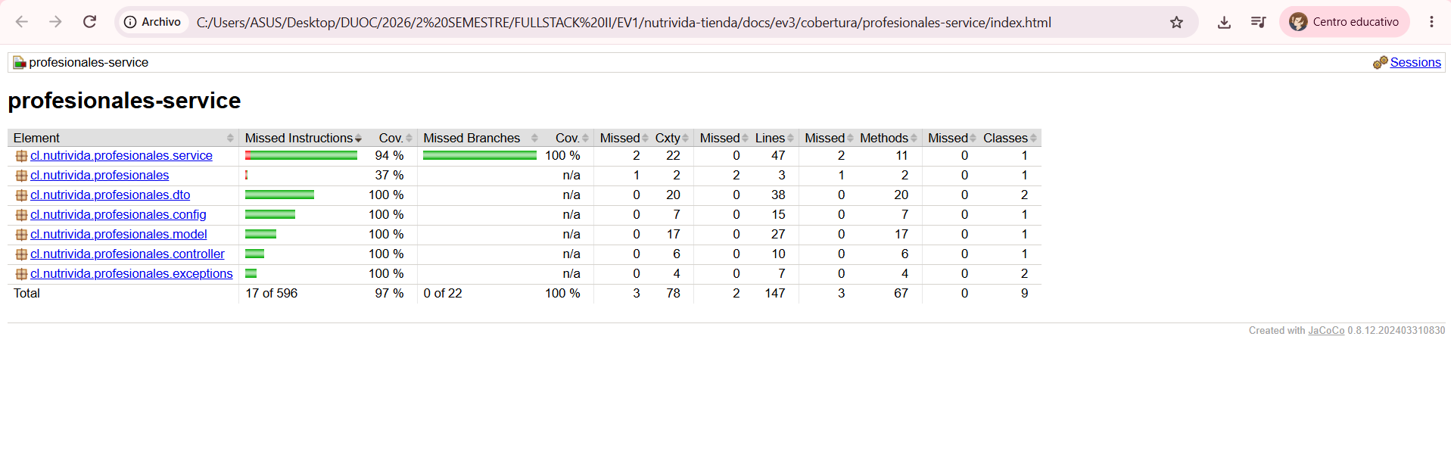
Nota. El reporte de Profesionales muestra los resultados de cobertura de las pruebas automatizadas. La fila Total indica 100 % de cobertura de ramas.
- Reporte JaCoCo de pruebas unitarias en api-gateway (Puerto 8080)
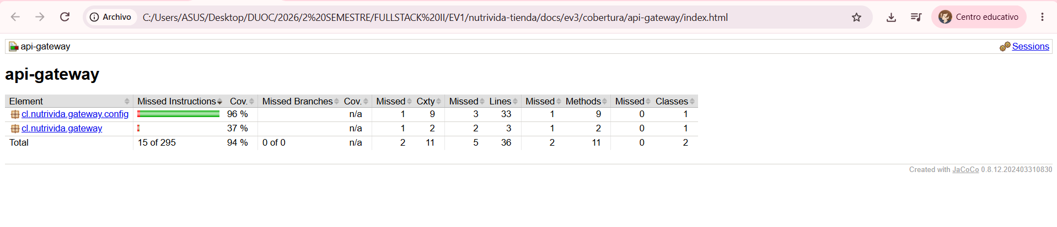
Nota. El reporte del API Gateway registra 15 instrucciones sin cubrir de 295, con 94 % de cobertura de instrucciones según la fila Total.

